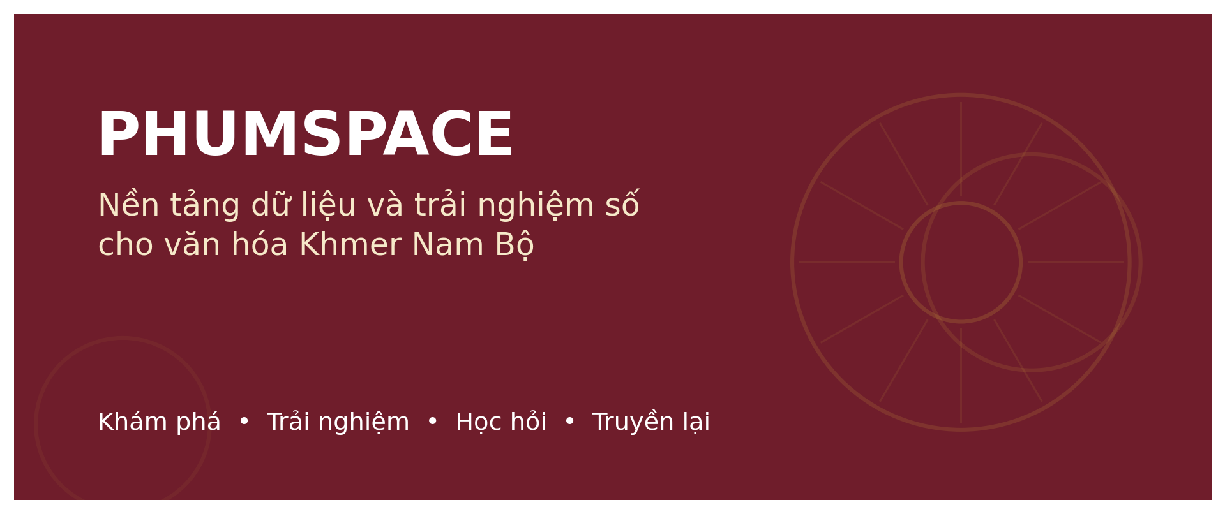
TÀI LIỆU MÔ TẢ CHI TIẾT DỰ ÁN
Đề án sản phẩm tham dự AI Riser Vietnam 2026
Số hóa và truyền thừa di sản văn hóa Khmer Nam Bộ
Khởi tạo từ tỉnh Trà Vinh
Tên dự án | PhumSpace
Tên nền tảng dữ liệu | PhumData – Khmer Heritage Knowledge Base
Phiên bản tài liệu | 1.1
Ngày phát hành | 14/08/2026

“Cộng đồng Khmer giữ quyền kể câu chuyện của chính mình.”

THÔNG TIN VÀ KIỂM SOÁT TÀI LIỆU
Thuộc tính | Nội dung
Mục đích | Mô tả toàn diện tầm nhìn, phạm vi, mô hình dữ liệu, trải nghiệm người dùng, kiến trúc kỹ thuật và lộ trình triển khai PhumSpace.
Đối tượng sử dụng | Ban giám khảo, cố vấn dự án, nhóm sản phẩm, nhóm kỹ thuật, đối tác văn hóa, trường học và đơn vị quản lý địa phương.
Phạm vi phiên bản 1.1 | Tập trung giai đoạn khởi tạo tại Trà Vinh; giữ tầm nhìn mở rộng thành nền tảng dữ liệu văn hóa Khmer Nam Bộ.
Trạng thái | Bản định hướng sản phẩm và kiến trúc cấp đề án; là đầu vào cho tài liệu SRS, thiết kế UI/UX và kế hoạch triển khai chi tiết.
Nguyên tắc cập nhật | Mọi thay đổi ảnh hưởng dữ liệu văn hóa, quyền sử dụng hoặc kiến trúc cốt lõi phải được ghi nhận trong lịch sử phiên bản.

LỊCH SỬ PHIÊN BẢN
Phiên bản | Ngày | Mô tả thay đổi | Trạng thái
1.0 | 01/08/2026 | Hợp nhất ý tưởng sản phẩm, bổ sung PhumData, mô hình trải nghiệm liền mạch, kiến trúc và quản trị dữ liệu. | Phát hành nội bộ
1.1 | 14/08/2026 | PhumSpace Product & Engineering | Định vị lại tourism-first tại Trà Vinh; account-required; Saved/History/Preferences là cá nhân hóa nhẹ; bổ sung cultural & UI/UX baseline.

MỤC LỤC
- 1. Tóm tắt điều hành
- 2. Bối cảnh, bài toán và cơ hội
- 3. Tầm nhìn, sứ mệnh và mục tiêu
- 4. Phạm vi sản phẩm và hệ sinh thái người dùng
- 5. Mô hình trải nghiệm liền mạch
- 6. PhumData – Kho tri thức số văn hóa Khmer Nam Bộ
- 7. Các phân hệ chức năng cốt lõi
- 8. Luồng người dùng tiêu biểu
- 9. Yêu cầu chức năng
- 10. Yêu cầu phi chức năng
- 11. Kiến trúc hệ thống đề xuất
- 12. Kiến trúc AI và truy xuất tri thức
- 13. Kiến trúc dữ liệu và mô hình thực thể
- 14. Quản trị nội dung, quyền và đạo đức văn hóa
- 15. Bảo mật và quyền riêng tư
- 16. Trải nghiệm PWA và thiết kế Mobile-first
- 17. Phạm vi MVP và kịch bản trình diễn
- 18. Lộ trình phát triển
- 19. Chỉ số đánh giá thành công
- 20. Rủi ro và phương án giảm thiểu
- 21. Mô hình vận hành và phát triển bền vững
- 22. Cơ cấu đội ngũ đề xuất
- 23. Tiêu chí nghiệm thu cấp đề án
- 24. Kết luận
- Phụ lục A–E
Cách sử dụng tài liệu
Tài liệu này mô tả “bức tranh tổng thể”. Khi bước vào triển khai, mỗi phân hệ cần được tách thành Product Requirement Document (PRD), Software Requirements Specification (SRS), thiết kế dữ liệu và backlog kỹ thuật riêng.

1. TÓM TẮT ĐIỀU HÀNH
PhumSpace là nền tảng trải nghiệm du lịch số về văn hóa Khmer Nam Bộ, tập trung tại khu vực Trà Vinh. Sản phẩm giúp du khách trước – trong – sau chuyến đi có thể hiểu đúng điểm đến, nghe câu chuyện có nguồn, nhận biết biểu tượng tại chỗ bằng AI, tìm thông tin thực tế và quy tắc ứng xử, khám phá sự kiện/lễ hội, lưu nội dung quan tâm và tiếp cận ngôn ngữ Khmer. PhumData là lõi tri thức; cộng đồng Khmer giữ quyền xác minh và quyết định phạm vi công bố.
Điểm khác biệt của PhumSpace không nằm ở một tính năng AI đơn lẻ. Toàn bộ hệ thống được thiết kế như một vòng tuần hoàn: người dùng khám phá di sản tại không gian thực; dữ liệu kiểm chứng được diễn giải thành nội dung dễ hiểu; trải nghiệm được mở rộng sang bản đồ, thử thách và sổ tay; cộng đồng tiếp tục bổ sung ngữ liệu; dữ liệu sau kiểm duyệt quay trở lại làm giàu kho tri thức trung tâm.
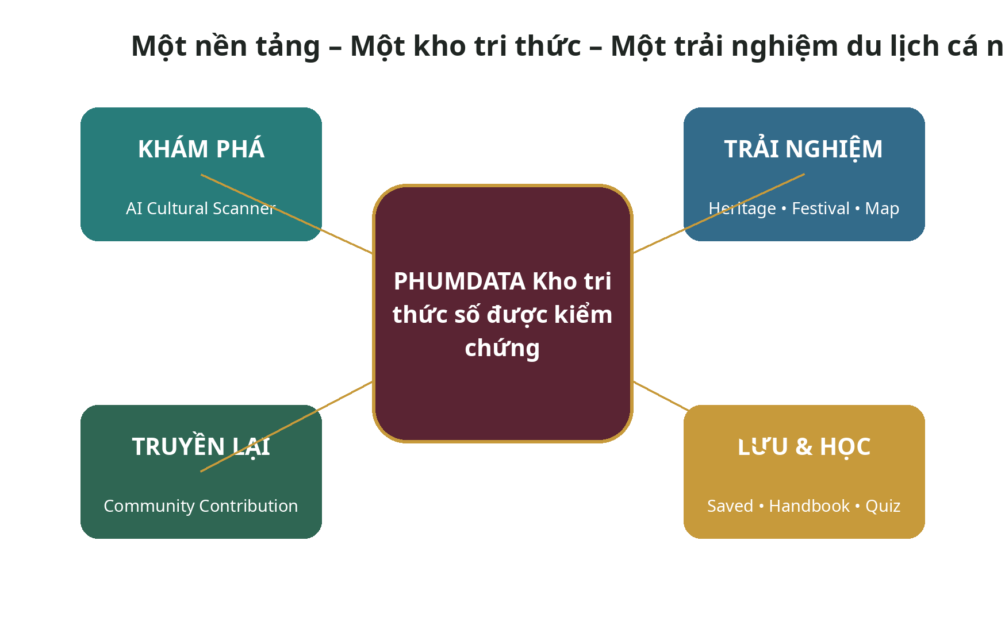
Hình 1. Hệ sinh thái PhumSpace xoay quanh PhumData
Tuyên bố định vị
PhumSpace không chỉ số hóa di sản thành dữ liệu; nền tảng biến tri thức đã kiểm chứng thành trải nghiệm du lịch sống động, nơi cộng đồng Khmer giữ quyền kể câu chuyện của chính mình.

1.1 Giá trị cốt lõi
- Bảo tồn có cấu trúc: chuyển tư liệu phân tán thành dữ liệu có nguồn, quan hệ, quyền sử dụng và lịch sử phiên bản.
- Trải nghiệm tại chỗ: kết nối camera, vị trí, bản đồ và nội dung văn hóa trong một luồng Mobile-first.
- Giáo dục có tương tác: biến tri thức thành quiz, flashcard và sự kiện học thuật.
- Cộng đồng là chủ thể: người bản địa, nghệ nhân, sư sãi, giáo viên và chuyên gia tham gia cung cấp, xác nhận và quyết định phạm vi công bố.
- AI có kiểm soát: Gemini hỗ trợ hiểu hình ảnh và diễn giải, nhưng PhumData mới là nguồn tri thức được ưu tiên.

2. BỐI CẢNH, BÀI TOÁN VÀ CƠ HỘI

2.1 Bối cảnh
Văn hóa Khmer Nam Bộ được thể hiện qua kiến trúc chùa, lễ hội, nghệ thuật trình diễn, ngôn ngữ, âm nhạc, nghề thủ công, tri thức dân gian và đời sống phum sóc. Nhiều tư liệu hiện tồn tại dưới dạng sách, bài nghiên cứu, tài liệu địa phương, video, bản ghi âm hoặc ký ức truyền khẩu. Các nguồn này có giá trị nhưng thường phân tán, khó tìm kiếm, thiếu cấu trúc dùng chung và chưa sẵn sàng để tích hợp vào ứng dụng số.
Trong khi đó, khách du lịch và người trẻ có xu hướng tiếp cận thông tin qua điện thoại, bản đồ, video ngắn và trợ lý AI. Khoảng cách giữa một bên là tri thức văn hóa sâu, một bên là trải nghiệm số nhanh và trực quan tạo ra cơ hội rõ ràng cho PhumSpace.

2.2 Bài toán cần giải quyết
Bài toán | Hệ quả hiện tại | Cách PhumSpace tiếp cận
Dữ liệu văn hóa phân tán | Khó tìm kiếm, khó tái sử dụng, thiếu liên kết giữa người – địa điểm – sự kiện – ngôn ngữ. | PhumData chuẩn hóa metadata, quan hệ thực thể, nguồn và quyền sử dụng.
Du khách thiếu ngữ cảnh | Nhìn thấy công trình hoặc biểu tượng nhưng không hiểu ý nghĩa và quy tắc ứng xử. | AI Scanner kết hợp dữ liệu kiểm chứng, âm thanh và gợi ý điểm liên quan.
Người trẻ ít cơ hội tương tác | Nội dung học thường tĩnh, khó tạo động lực ghi nhớ. | Olympiad, quiz tại điểm đến, flashcard và Saved/History.
Ngữ liệu sống có nguy cơ mai một | Bản ghi âm, cách phát âm và câu chuyện địa phương chưa được lưu trữ có hệ thống. | Workflow cộng đồng đóng góp, kiểm duyệt và quản lý quyền.
AI có thể tạo thông tin sai | Rủi ro xuyên tạc hoặc đơn giản hóa nội dung văn hóa, tôn giáo. | RAG/knowledge retrieval, structured output, độ tin cậy và human review.

2.3 Cơ hội chiến lược
- Tạo một tài sản dữ liệu khó sao chép, có thể phục vụ đồng thời du lịch, giáo dục, nghiên cứu và truyền thông.
- Khởi tạo mô hình hợp tác giữa nhóm công nghệ với cộng đồng Khmer, chùa, nghệ nhân, trường học và cơ quan văn hóa.
- Tạo nền tảng mở rộng từ Trà Vinh sang các địa phương có cộng đồng Khmer Nam Bộ.
- Chuyển vai trò của AI từ “chatbot trả lời” thành “lớp tương tác” trên một kho tri thức có quản trị.

3. TẦM NHÌN, SỨ MỆNH VÀ MỤC TIÊU

3.1 Tầm nhìn
Tầm nhìn 2030
Trở thành nền tảng dữ liệu và trải nghiệm số đáng tin cậy về văn hóa Khmer Nam Bộ, kết nối cộng đồng, di sản, du lịch, giáo dục và nghiên cứu trong một hệ sinh thái có khả năng mở rộng.

3.2 Sứ mệnh
Giúp mỗi người dùng có thể nhìn thấy, hiểu đúng, lắng nghe, ghi nhớ và góp phần truyền lại di sản Khmer thông qua trải nghiệm số gần gũi; đồng thời bảo đảm cộng đồng Khmer giữ vai trò trung tâm trong quá trình ghi nhận và công bố tri thức.

3.3 Mục tiêu sản phẩm
- Xây dựng PhumData với dữ liệu cấu trúc, nguồn kiểm chứng, quyền sử dụng và quan hệ giữa các thực thể văn hóa.
- Tạo luồng trải nghiệm “Quét – Hiểu – Nghe – Khám phá tiếp – Học – Đóng góp” liền mạch trên PWA.
- Cung cấp công cụ cho trường học và tổ chức triển khai quiz, ngoại khóa và cuộc thi văn hóa.
- Hình thành quy trình thu thập ngữ liệu sống với sự đồng thuận và kiểm duyệt của cộng đồng.
- Triển khai kiến trúc đủ đơn giản cho MVP nhưng có đường nâng cấp rõ ràng cho quy mô liên tỉnh.

3.4 Nguyên tắc thiết kế
Nguyên tắc | Diễn giải
Community-first | Cộng đồng và chủ thể di sản có vai trò ưu tiên trong ghi nhận, xác minh, công bố và yêu cầu gỡ bỏ dữ liệu.
Verified before viral | Nội dung chỉ được khuếch đại sau khi có nguồn và trạng thái kiểm chứng phù hợp.
One knowledge core | Tất cả tính năng dùng chung một kho tri thức, tránh dữ liệu trùng lặp và mâu thuẫn.
Mobile & place first | Thiết kế cho tình huống người dùng đang di chuyển hoặc đứng tại điểm di sản.
Progressive complexity | MVP đơn giản, nhưng mô hình dữ liệu và module đủ linh hoạt để mở rộng.
Transparent AI | Hiển thị nguồn, độ tin cậy, trạng thái xác minh và giới hạn của AI.

4. PHẠM VI SẢN PHẨM VÀ HỆ SINH THÁI NGƯỜI DÙNG

4.1 Phạm vi địa lý
PhumSpace được thiết kế với tầm nhìn bao phủ văn hóa Khmer Nam Bộ, nhưng giai đoạn khởi tạo tập trung tại Trà Vinh để kiểm chứng mô hình dữ liệu, quy trình cộng đồng và trải nghiệm người dùng. Sau khi mô hình vận hành ổn định, nền tảng có thể mở rộng theo đối tác và từng bộ sưu tập, thay vì nhập dữ liệu đại trà.

4.2 Nhóm người dùng chính
Nhóm | Nhu cầu chính | Tính năng ưu tiên
Du khách | Hiểu di sản tại chỗ, tìm đường, biết cách ứng xử và lưu lại địa điểm/nội dung hữu ích. | Scanner, Map, TTS/audio, Saved/History.
Học sinh – sinh viên | Học qua trải nghiệm, thử thách, flashcard và hoạt động ngoại khóa. | Quiz, Handbook, Olympiad, Saved/History.
Giáo viên – trường học | Tạo bộ câu hỏi, hoạt động ngoại khóa theo địa điểm và theo dõi kết quả. | Event/Competition Console, bộ nội dung kiểm chứng.
Cộng đồng Khmer | Đóng góp câu chuyện, giọng nói, hình ảnh; kiểm soát phạm vi sử dụng. | Contribution Portal, consent, quyền yêu cầu sửa/gỡ.
Chuyên gia – nghệ nhân – sư sãi | Xác minh và bổ sung ngữ cảnh chuyên môn. | Review Workspace, versioning, nguồn tham chiếu.
Ban quản lý – cơ quan văn hóa | Quản trị địa điểm, nội dung, sự kiện và báo cáo sử dụng. | Admin Dashboard, dữ liệu, analytics, phân quyền.
Nhà nghiên cứu | Truy xuất dữ liệu đã được cấp quyền và trích dẫn nguồn. | Research View/API trong giai đoạn sau.

4.3 Phạm vi sản phẩm
Trong phạm vi | Ngoài phạm vi ban đầu
Dữ liệu văn hóa có cấu trúc; Scanner; bản đồ/địa điểm; audio/Handbook; Saved/History; đóng góp và kiểm duyệt. Quiz/competition là phân hệ hỗ trợ. | Số hóa toàn bộ tư liệu Khmer Nam Bộ ngay lập tức.
PWA mobile-first với một số nội dung cache/offline. | Cam kết mọi chức năng AI và bản đồ hoạt động hoàn toàn không mạng.
Gợi ý địa điểm theo khoảng cách, thời gian, chủ đề và sở thích. | Hệ thống đặt tour, thanh toán hoặc điều hành vận tải hoàn chỉnh.
Cuộc thi và leaderboard theo sự kiện. | Nền tảng khảo thí chính quy có chống gian lận cấp chứng chỉ.
Research/Open API theo lộ trình. | Mở công khai toàn bộ tư liệu nhạy cảm hoặc có giới hạn cộng đồng.

5. MÔ HÌNH TRẢI NGHIỆM LIỀN MẠCH
Các phân hệ không được xem là những sản phẩm độc lập. Chúng tạo thành một trải nghiệm thống nhất: Khám phá – Trải nghiệm – Học hỏi – Truyền lại. PhumData là lớp tri thức dùng chung; tài khoản người dùng chỉ lưu Saved/History/Preferences để hỗ trợ du lịch và học tập.
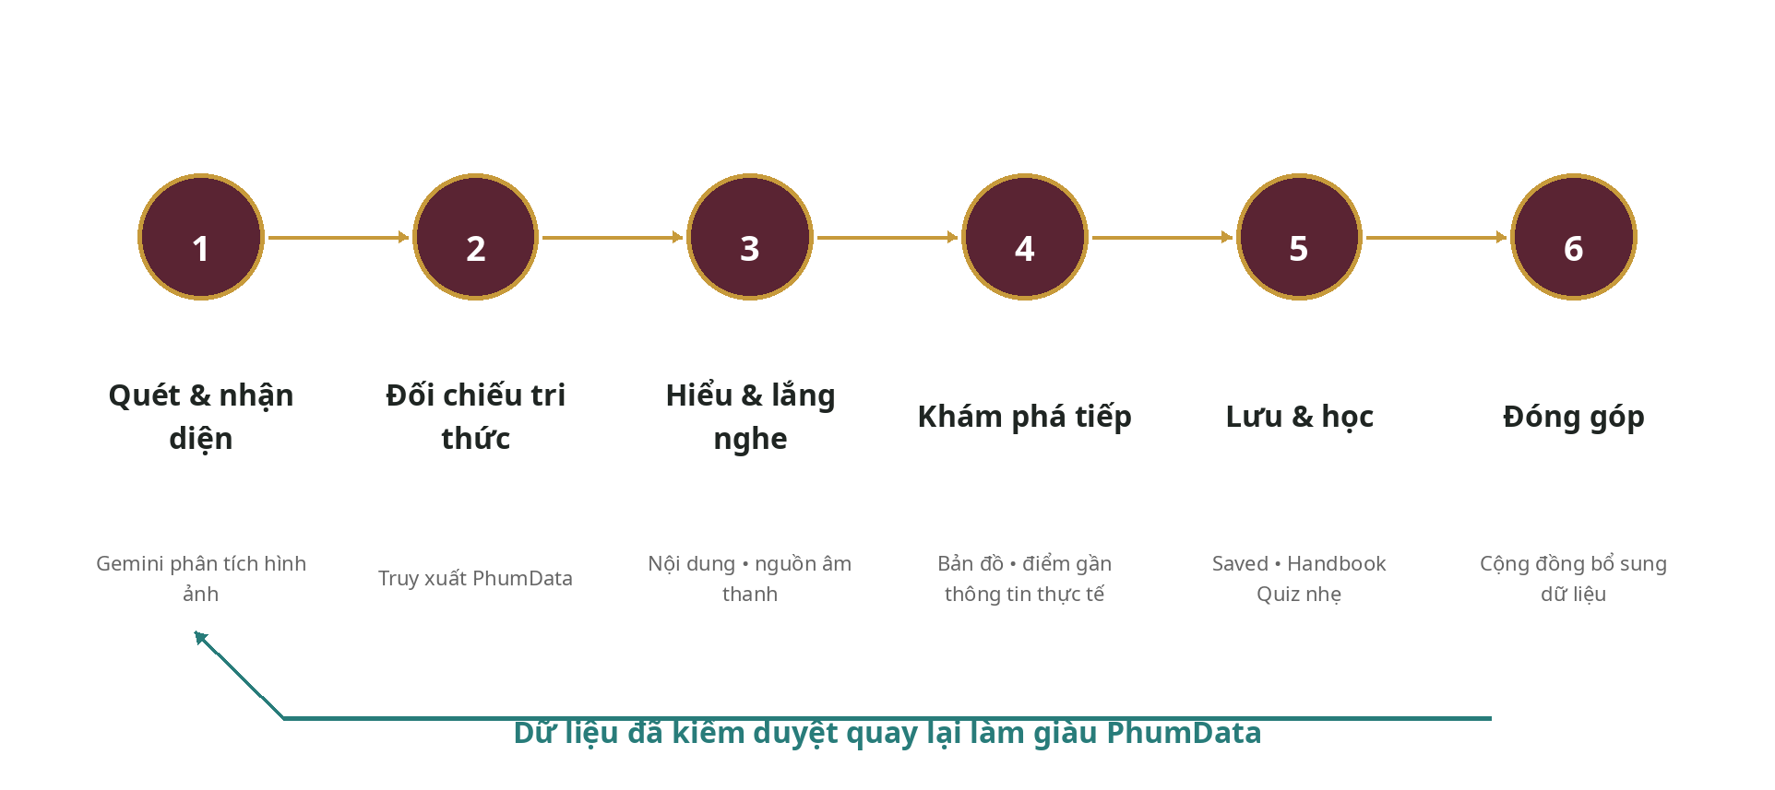
Hình 2. Vòng đời trải nghiệm và dữ liệu của PhumSpace

5.1 Tài khoản cá nhân – Saved, History và Preferences
Tài khoản cá nhân giúp user lưu địa điểm, câu chuyện, từ Khmer và lịch sử quét để xem lại trên nhiều thiết bị. Personalization chỉ phục vụ tiện ích du lịch và học tập, không tạo cơ chế cạnh tranh hay phần thưởng sưu tầm.
Nhóm dữ liệu | Ví dụ
Khám phá | Địa điểm đã mở ngữ cảnh tại điểm; biểu tượng/hiện vật đã quét; câu chuyện đã mở.
Học tập | Từ vựng đã học; quiz đã làm; mức độ thành thạo; chủ đề quan tâm.
Cá nhân hóa | Địa điểm/nội dung đã lưu, lịch sử quét, từ/câu chuyện quan tâm và tùy chọn ngôn ngữ.
Đóng góp | Bản ghi âm, câu chuyện, hình ảnh hoặc đề xuất chỉnh sửa đã gửi.
Quyền riêng tư | Lựa chọn chia sẻ vị trí, hồ sơ công khai và lịch sử hoạt động.

5.2 Cơ chế liên kết giữa các phân hệ
Nguồn kích hoạt | Hành động tiếp theo được gợi ý
Quét một biểu tượng | Nghe thuyết minh → xem địa điểm liên quan → lưu vào Saved/History → làm quiz.
Tra cứu theo ngữ cảnh chùa/lễ hội | Mở bộ nội dung theo địa điểm → cảnh báo quy tắc ứng xử → thử thách tại chỗ.
Hoàn thành quiz | Gợi ý flashcard liên quan → xem nội dung liên quan đã lưu → xem hoạt động/sự kiện phù hợp nếu người dùng muốn.
Học một từ Khmer | Nghe nhiều bản ghi âm → xem câu chuyện/nghi lễ liên quan → tìm điểm trải nghiệm.
Đóng góp nội dung | Theo dõi trạng thái kiểm duyệt → nhận ghi nhận đóng góp → dữ liệu được tái sử dụng sau công bố.

6. PHUMDATA – KHO TRI THỨC SỐ VĂN HÓA KHMER NAM BỘ

6.1 Vai trò chiến lược
PhumData là tài sản nền tảng của dự án. Các ứng dụng bên ngoài có thể thay đổi, mô hình AI có thể được nâng cấp, nhưng dữ liệu có nguồn và được cộng đồng xác nhận sẽ tiếp tục có giá trị lâu dài. Vì vậy, PhumData không nên được thiết kế như một vài bảng nội dung của website; nó cần được quản trị như một kho tri thức có vòng đời.
Định nghĩa
PhumData là hệ thống lưu trữ và liên kết dữ liệu về địa điểm, di sản vật thể, di sản phi vật thể, ngôn ngữ, con người, sự kiện và nguồn tư liệu; mỗi bản ghi có trạng thái xác minh, quyền truy cập, điều khoản sử dụng và lịch sử phiên bản.

6.2 Các bộ sưu tập dữ liệu
Bộ sưu tập | Đối tượng dữ liệu | Trường nổi bật
Không gian văn hóa | Chùa, bảo tàng, phum sóc, làng nghề, sân lễ hội và các điểm di sản. | Tên đa ngôn ngữ, tọa độ, giờ mở cửa, đơn vị quản lý, quy tắc tham quan.
Di sản vật thể | Kiến trúc, tượng, linh vật, ghe Ngo, nhạc cụ, trang phục, công cụ. | Mô tả hình thái, ảnh tham chiếu, chất liệu, nơi xuất hiện, nguồn.
Di sản phi vật thể | Lễ hội, nghi lễ, âm nhạc, múa, truyện dân gian, tri thức dân gian. | Chủ thể thực hành, thời gian, không gian, biến thể, mức độ nhạy cảm.
Ngôn ngữ và ngữ liệu | Từ, cụm từ, chữ Khmer, phiên âm, ví dụ, bản ghi âm. | Người đọc, vùng sử dụng, biến thể phát âm, consent và license.
Chủ thể truyền thừa | Nghệ nhân, sư sãi, giáo viên, đoàn nghệ thuật, đội ghe, cộng đồng. | Vai trò, lĩnh vực, phạm vi hiển thị, thông tin liên hệ được phép.
Nguồn và bằng chứng | Sách, bài nghiên cứu, phỏng vấn, ảnh gốc, video, biên bản xác minh. | Tác giả, ngày, đơn vị lưu giữ, quyền sử dụng, độ tin cậy.
Nội dung giáo dục | Câu hỏi, flashcard, bài học, thử thách, rubric. | Thực thể nguồn, độ khó, đáp án, lời giải, phiên bản.

6.3 Mô hình “thực thể – quan hệ – bằng chứng”
PhumData cần lưu không chỉ “nội dung mô tả” mà còn quan hệ giữa các đối tượng. Ví dụ, Lễ hội Ok Om Bok liên quan đến nghi thức cúng trăng, đua ghe Ngo, địa điểm tổ chức, nhóm cộng đồng, nhạc cụ, từ vựng và tư liệu. Mỗi quan hệ cần có nguồn hoặc người xác nhận phù hợp.
Thực thể nguồn | Quan hệ | Thực thể đích | Bằng chứng gợi ý
Chằn Yeak | xuất hiện tại | Chùa/địa điểm | Ảnh hiện trường + xác nhận chuyên gia.
Ok Om Bok | bao gồm hoạt động | Đua ghe Ngo | Tài liệu lễ hội + dữ liệu tổ chức.
Từ tiếng Khmer | được phát âm bởi | Người đóng góp | Tệp âm thanh + consent.
Nghệ nhân | thực hành/truyền dạy | Nghệ thuật/tri thức | Phỏng vấn + đơn vị xác nhận.
Câu hỏi quiz | được tạo từ | Thực thể văn hóa | Reference ID và phiên bản nội dung.

6.4 Mức độ xác minh và trạng thái dữ liệu
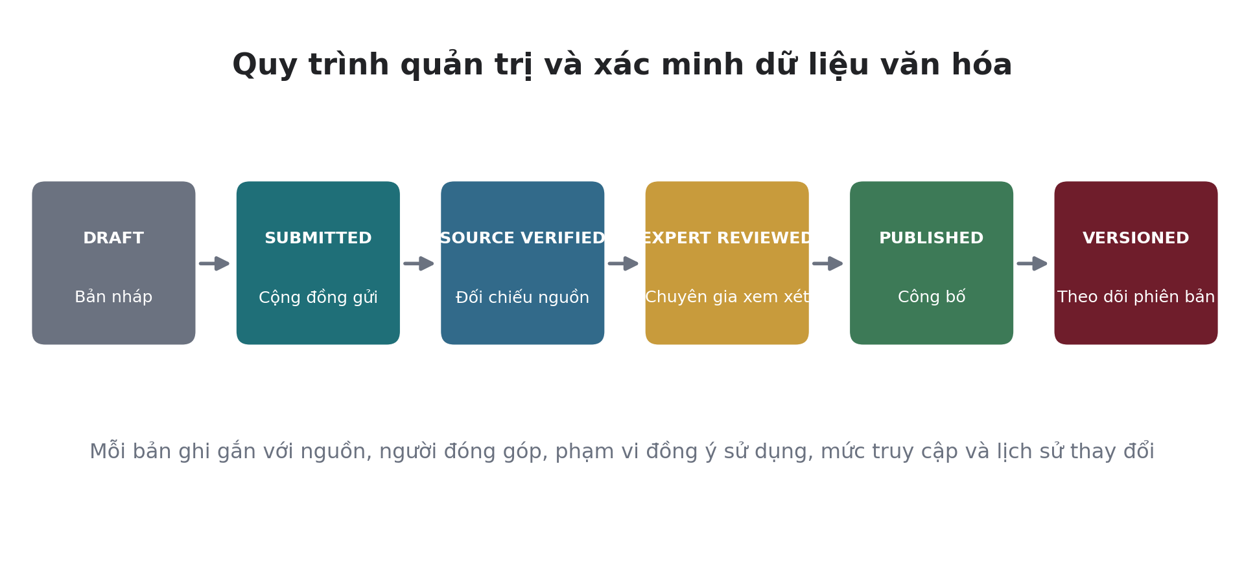
Hình 3. Quy trình kiểm duyệt dữ liệu từ đóng góp đến công bố
Trạng thái | Ý nghĩa | Khả năng sử dụng
DRAFT | Nội dung đang được soạn hoặc nhập liệu. | Chỉ người tạo và quản trị xem.
COMMUNITY_SUBMITTED | Cộng đồng gửi, chưa xác minh đầy đủ. | Không dùng làm nguồn trả lời AI công khai.
SOURCE_VERIFIED | Đã đối chiếu ít nhất một nguồn phù hợp. | Có thể dùng nội bộ hoặc hiển thị nhãn đang xác minh.
EXPERT_REVIEWED | Chuyên gia/người có thẩm quyền đã xem xét. | Đủ điều kiện đề xuất công bố.
COMMUNITY_APPROVED | Đại diện cộng đồng/chủ thể liên quan xác nhận. | Ưu tiên với nội dung truyền khẩu/nhạy cảm.
PUBLISHED | Được phép hiển thị công khai trong phạm vi quy định. | Scanner, Map, Handbook, Quiz.
RESTRICTED | Chỉ dành cho nhóm được cấp quyền. | Nghiên cứu, cộng đồng hoặc quản trị.

6.5 Quyền sử dụng và sự đồng thuận
Mỗi tài sản số cần lưu rõ ai cung cấp, ai sở hữu, được dùng cho mục đích nào, có được thương mại hóa hoặc dùng để huấn luyện mô hình hay không, thời hạn đồng ý và cơ chế yêu cầu sửa/gỡ. Đối với nội dung tôn giáo, nghi lễ thiêng, dữ liệu trẻ em hoặc thông tin nhận dạng cá nhân, mặc định áp dụng mức thận trọng cao hơn.
Trường quyền dữ liệu | Mô tả
Contributor | Cá nhân/đơn vị cung cấp nội dung.
Rights holder | Chủ thể nắm quyền đối với tệp hoặc tri thức.
Consent scope | Public, education, research, community-only hoặc restricted.
AI usage | Cho phép/không cho phép dùng trong RAG, đánh giá hoặc huấn luyện.
Commercial usage | Cho phép/không cho phép khai thác thương mại.
Attribution | Tên hiển thị, cách ghi công hoặc yêu cầu ẩn danh.
Withdrawal | Quy trình rút lại đồng ý hoặc yêu cầu gỡ dữ liệu.
Retention | Thời gian lưu và chính sách xử lý bản sao lưu.

6.6 Chuẩn metadata và khả năng liên thông
Giai đoạn đầu có thể dùng mô hình dữ liệu quan hệ trong PostgreSQL, nhưng tên trường và quan hệ nên được thiết kế theo hướng tương thích với các chuẩn metadata di sản. Dublin Core phù hợp cho metadata chung; CIDOC CRM hữu ích khi mô hình hóa quan hệ giữa vật thể, con người, địa điểm và sự kiện; IIIF có thể được cân nhắc khi cần cung cấp ảnh độ phân giải cao theo giao thức chuẩn. Việc áp dụng nên theo từng giai đoạn, tránh làm MVP quá nặng.

7. CÁC PHÂN HỆ CHỨC NĂNG CỐT LÕI

7.1 AI Cultural Scanner – Trợ lý khám phá di sản
Scanner biến camera điện thoại thành điểm bắt đầu của hoạt động khám phá tại chỗ. User quét hiện vật/biểu tượng/hoa văn hoặc QR, hệ thống tìm candidate trong PhumData, hiển thị confidence, nguồn, giải thích ngắn và gợi ý nội dung/địa điểm liên quan.
Nhóm chức năng | Mô tả
Capture | Chụp ảnh, chọn ảnh, quét QR; hướng dẫn khung chụp và chất lượng ảnh.
Recognition | Gemini phân tích đặc trưng; trả danh sách ứng viên dạng structured output.
Knowledge retrieval | Truy xuất thực thể, quan hệ, nguồn, bản ghi âm và nội dung theo ngôn ngữ.
Confidence handling | Hiển thị độ tin cậy; cho phép người dùng chọn trong các gợi ý; chuyển review nếu cần.
Presentation | Thẻ thông tin, nguồn, audio, nội dung ngắn/dài, quy tắc ứng xử.
Next action | Mở bản đồ, thêm vào Saved/History, làm quiz hoặc xem từ vựng liên quan.

7.2 Heritage & Festival Map – Bản đồ trải nghiệm
Bản đồ không chỉ hiển thị ghim. R1 ưu tiên Map/List đồng bộ, nearby discovery, giờ mở cửa, tiện ích, accessibility, visitor etiquette, sự kiện và liên kết chỉ đường tới một điểm; không có bộ lập kế hoạch nhiều điểm.
Tính năng | Mô tả
Discovery Map | Lọc theo chùa, ẩm thực, bảo tàng, lễ hội, nghệ thuật, làng nghề.
Nearby Discovery | Xếp hạng/gợi ý điểm theo khoảng cách, chủ đề, trạng thái tham quan và mức ưu tiên.
Festival Mode | Lịch hoạt động, đội ghe, bản đồ khu vực, mở ngữ cảnh tại điểm và thử thách.
Context Layer | Hiển thị thực thể văn hóa liên quan tại từng điểm.
Offline Pack | Cache bản đồ/nội dung tối thiểu của địa điểm đã lưu; AI trực tuyến được xử lý riêng.
Safety & Etiquette | Nhắc quy tắc trang phục, chụp ảnh, khu vực hạn chế và cảnh báo sự kiện.

7.3 Digital Culture Olympiad – Đấu trường văn hóa số
Quiz/Handbook là lớp học hỏi bổ trợ cho du lịch. Digital Culture Olympiad có thể giữ như module giáo dục/sự kiện thứ cấp, nhưng không chiếm vị trí điều hướng chính của tourism MVP.
Chế độ | Đặc điểm
Quiz theo địa điểm | Câu hỏi ngắn gắn với địa điểm/thực thể; phản hồi ngay; lưu tiến độ vào Saved/History.
Classroom | Giáo viên chọn bộ nội dung, tạo mã phòng, xem kết quả và giải thích.
Live Event | Đồng bộ câu hỏi, thời gian, bảng xếp hạng realtime, xử lý hàng đợi nộp bài.
Team Mode | Thi theo đội, phân vai, nhiệm vụ theo trạm hoặc hoạt động ngoại khóa.
Content Governance | Mỗi câu hỏi phải liên kết nguồn PhumData và phiên bản nội dung.

7.4 Interactive Khmer Handbook – Sổ tay Khmer tương tác
Handbook là lớp học tập và lưu trữ di sản phi vật thể. Nội dung không chỉ là danh sách từ vựng mà cần liên kết ngôn ngữ với địa điểm, nghi lễ, hiện vật và người đọc. Đối với tiếng Khmer, bản ghi âm người bản địa được ưu tiên để bảo tồn giọng nói thật và biến thể địa phương.
Thành phần | Mô tả
Flashcards | Chữ Khmer, phiên âm, nghĩa Việt/Anh, ví dụ và hình ảnh.
Native Audio | Nhiều bản ghi âm; hiển thị người đọc và vùng sử dụng khi được phép.
Cultural Context | Từ/câu gắn với lễ hội, hiện vật, câu chuyện hoặc điểm đến.
Music Library | Âm thanh nhạc cụ, tác phẩm mẫu và chú giải.
Story Archive | Câu chuyện phum sóc với transcript, bản dịch và quyền truy cập.
Contribution | Gửi bản ghi, bản dịch, cách phát âm hoặc đề xuất chỉnh sửa.

7.5 Admin & Moderation Dashboard
Nhóm chức năng | Năng lực
Data Management | CRUD thực thể, quan hệ, nguồn, tệp, địa điểm và nội dung đa ngôn ngữ.
Review Queue | Phân công reviewer, comment, so sánh phiên bản, duyệt/từ chối.
Consent & Rights | Quản lý phạm vi đồng ý, license, yêu cầu gỡ và log truy cập.
Competition Console | Tạo sự kiện, bộ câu hỏi, phòng thi, theo dõi realtime.
Map Operations | Quản lý điểm, lịch, tình trạng hoạt động và festival layers.
Analytics | Lượt quét, độ chính xác, địa điểm phổ biến, nội dung lỗi, tiến độ kiểm duyệt.
Security | Người dùng, vai trò, khóa API, audit log và cảnh báo.

8. KỊCH BẢN TRẢI NGHIỆM NGƯỜI DÙNG TIÊU BIỂU

8.1 Du khách khám phá cụm Chùa Âng – Ao Bà Om – Bảo tàng Văn hóa dân tộc Khmer
1. Quét QR hoặc hình tượng Chằn Yeak.
2. Hệ thống phân tích, đối chiếu PhumData và hiển thị nội dung có nguồn.
3. Người dùng nghe thuyết minh, xem quy tắc chụp ảnh và lưu nội dung vào tài khoản.
4. Bản đồ gợi ý Bảo tàng Văn hóa dân tộc Khmer, Ao Bà Om và điểm ẩm thực gần đó.
5. Người dùng có thể làm quiz theo địa điểm và nhận phản hồi học tập; không có phần thưởng sưu tầm.

8.2 Học sinh tham gia ngoại khóa
1. Giáo viên tạo bộ nội dung/quiz và mã lớp.
2. Học sinh vào PWA, nhận nhiệm vụ theo trạm và câu hỏi tại điểm.
3. Kết quả được đồng bộ vào leaderboard; giáo viên xem báo cáo theo chủ đề.
4. Sau chương trình, học sinh ôn lại từ vựng và câu chuyện trong Handbook.

8.3 Người bản địa đóng góp bản ghi âm
1. Người dùng chọn từ/câu hoặc tạo đề xuất mới.
2. Ứng dụng hiển thị rõ phạm vi sử dụng và thu nhận đồng ý.
3. Bản ghi được tải lên, kiểm tra chất lượng và đưa vào review queue.
4. Sau xác minh, bản ghi được xuất bản với ghi công phù hợp hoặc ẩn danh.

8.4 Chuyên gia kiểm duyệt
1. Nhận phân công theo lĩnh vực.
2. Xem nội dung, nguồn, tệp gốc, lịch sử chỉnh sửa và comment của cộng đồng.
3. Đề nghị sửa, xác nhận, giới hạn truy cập hoặc từ chối.
4. Quyết định được lưu audit log và thông báo cho người đóng góp.

8.5 Ban tổ chức lễ hội
1. Cập nhật lịch, khu vực, đội ghe và thông tin an toàn.
2. Bật Festival Mode trong thời gian quy định.
3. Tổ chức quiz/leaderboard theo sự kiện và theo dõi tải hệ thống.
4. Sau sự kiện, xuất báo cáo tương tác và nội dung được quan tâm.

9. YÊU CẦU CHỨC NĂNG
Bảng dưới đây là danh mục yêu cầu cấp cao. Khi triển khai cần tách thành user story, tiêu chí chấp nhận và test case.
ID | Nhóm | Yêu cầu cấp cao | Ưu tiên
FR-01 | Tài khoản & vai trò | Đăng ký/đăng nhập bắt buộc cho mọi người dùng truy cập tính năng sản phẩm; role bổ sung áp dụng cho contributor, giáo viên/tổ chức, reviewer và admin. | Must
FR-02 | Scanner | Chụp/tải ảnh, nhận diện ứng viên, xử lý confidence và hiển thị nguồn. | Must
FR-03 | PhumData Search | Tìm kiếm theo từ khóa, ngữ nghĩa, loại dữ liệu, địa điểm và ngôn ngữ. | Must
FR-04 | Map | Hiển thị điểm, bộ lọc, nearby discovery, practical info và điều hướng tới một điểm. | Must
FR-05 | Nearby Discovery | Gợi ý/xếp hạng điểm theo chủ đề, khoảng cách, thời gian và trạng thái tham quan. | Should
FR-06 | Festival Mode | Lịch, bản đồ khu vực, đội/hoạt động và thử thách sự kiện. | Should
FR-07 | Handbook | Flashcard, audio, transcript, bookmark và tiến độ học. | Must
FR-08 | Quiz | Bộ câu hỏi liên kết PhumData, chấm điểm và giải thích. | Must
FR-09 | Live Competition | Phòng thi, đồng hồ, realtime leaderboard và queue nộp bài. | Should
FR-10 | Saved/History | Lưu khám phá, học tập, nội dung đã lưu và đóng góp. | Must
FR-11 | Contribution | Tải tệp, nhập metadata, consent, theo dõi trạng thái. | Must
FR-12 | Moderation | Review queue, comment, version diff, approve/reject/restrict. | Must
FR-13 | Rights Management | Phạm vi sử dụng, attribution, withdrawal và expiry. | Must
FR-14 | Multilingual | Nội dung Việt–Khmer–Anh theo mức sẵn có; fallback rõ ràng. | Should
FR-15 | Analytics | Báo cáo sử dụng, chất lượng dữ liệu, AI và sự kiện. | Should
FR-16 | Audit Log | Ghi nhận thao tác nhạy cảm và thay đổi dữ liệu. | Must
FR-17 | Research API | API dữ liệu đã cấp quyền, có quota và attribution. | Could
FR-18 | Notifications | Thông báo trạng thái đóng góp, sự kiện và nội dung đã lưu. | Could

10. YÊU CẦU PHI CHỨC NĂNG
Mã | Yêu cầu
NFR-01 | Hiệu năng – Trang chính và nội dung cache phải phản hồi nhanh trên mạng di động; ảnh được nén phía client/server.
NFR-02 | Khả dụng – MVP hướng đến độ sẵn sàng phù hợp trình diễn/pilot; dịch vụ AI lỗi không làm hỏng toàn bộ ứng dụng.
NFR-03 | Khả năng mở rộng – API stateless; queue cho AI/audio; realtime có thể tách riêng khi tải tăng.
NFR-04 | Offline – Cho phép mở nội dung địa điểm đã lưu/tải; ghi rõ chức năng nào cần mạng.
NFR-05 | Bảo mật – TLS, RBAC, rate limiting, secret management, audit log và backup.
NFR-06 | Quyền riêng tư – Tối thiểu hóa dữ liệu cá nhân, consent rõ ràng, export/delete theo chính sách.
NFR-07 | Khả năng truy cập – Tương phản, cỡ chữ, điều hướng bàn phím, transcript cho audio và hỗ trợ screen reader.
NFR-08 | Quan sát hệ thống – Log có cấu trúc, metrics, tracing và cảnh báo cho AI, queue, DB, realtime.
NFR-09 | Tính đúng dữ liệu – Mỗi nội dung công khai phải có trạng thái, nguồn và phiên bản.
NFR-10 | Khả năng bảo trì – Module hóa, API contract, migration, test tự động và tài liệu vận hành.
NFR-11 | Chi phí – Quota Google API, cache và giới hạn kích thước tệp được cấu hình để kiểm soát chi phí.
NFR-12 | Khả năng phục hồi – Backup DB/tệp, kiểm thử khôi phục, retry có giới hạn và dead-letter queue.

11. KIẾN TRÚC HỆ THỐNG ĐỀ XUẤT
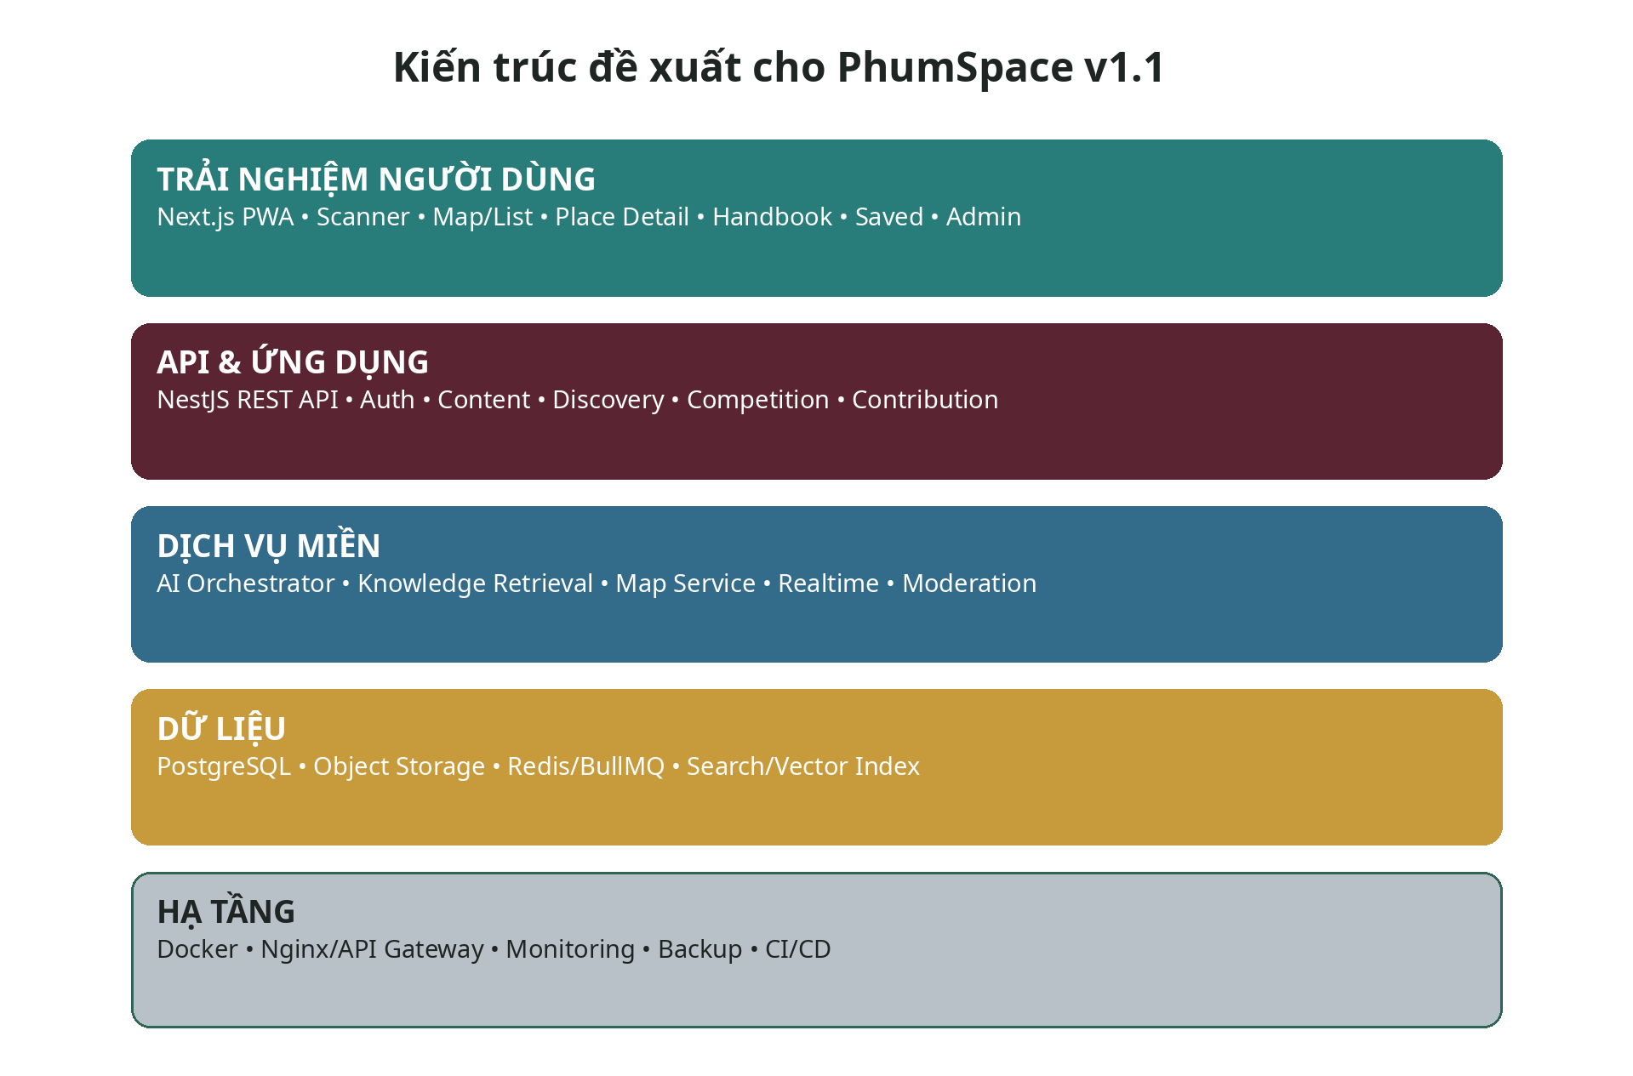
Hình 4. Kiến trúc phân lớp của PhumSpace

11.1 Frontend – Next.js PWA
- App shell, routing, UI responsive và khả năng cài như PWA.
- Camera capture, QR scan, upload ảnh và nén ảnh trước khi gửi.
- Service Worker để cache app shell và nội dung địa điểm người dùng đã lưu/tải.
- Bản đồ, quiz, Saved/History, Handbook và Admin UI theo vai trò.
- Tách rõ trạng thái online/offline; không giả định AI hoạt động khi mất mạng.

11.2 Backend – NestJS
NestJS phù hợp với kiến trúc module và TypeScript thống nhất. Giai đoạn MVP nên ưu tiên REST API để giảm độ phức tạp. GraphQL chỉ bổ sung khi có nhu cầu rõ về truy vấn linh hoạt hoặc đối tác dữ liệu.
Module | Trách nhiệm
Identity Module | Xác thực, vai trò, hồ sơ, consent và session.
Heritage Module | Thực thể, quan hệ, nguồn, version và search.
AI Orchestrator | Chuẩn hóa ảnh, gọi Gemini, retrieval, structured output và safety.
Discovery Module | Điểm đến, nearby discovery, festival/event layers và practical info.
Learning Module | Quiz, flashcard, tiến độ và nội dung đã lưu.
Competition Module | Room, submission, leaderboard và realtime.
Contribution Module | Upload, metadata, review workflow và notifications.
Admin Module | Dashboard, analytics, cấu hình và audit.

11.3 Dữ liệu và lưu trữ
Thành phần | Vai trò | Ghi chú
PostgreSQL | Nguồn dữ liệu giao dịch chính. | Hỗ trợ JSONB và PostGIS nếu cần không gian địa lý.
Object Storage | Ảnh, audio, video, tài liệu gốc. | Signed URL, checksum, lifecycle và versioning.
Redis | Cache, session, rate limit, realtime coordination. | Không dùng làm nguồn dữ liệu lâu dài.
BullMQ/Queue | AI job, xử lý audio, import dữ liệu, thông báo. | Retry, backoff và dead-letter.
Search/Vector Index | Tìm kiếm ngữ nghĩa và retrieval. | Có thể bắt đầu bằng pgvector/OpenSearch tùy quy mô.

11.4 Hạ tầng và triển khai
Ứng dụng được đóng gói bằng Docker. Nginx hoặc managed gateway đảm nhiệm reverse proxy, TLS, compression và rate limiting. Không bắt buộc chạy PM2 trong container; trách nhiệm restart và scale nên giao cho nền tảng triển khai. MVP có thể dùng Docker Compose trên VM hoặc dịch vụ managed, sau đó chuyển sang mô hình nhiều instance khi cần.
Môi trường | Mục đích
Local | Docker Compose, dữ liệu mẫu, mock Google services khi cần.
Staging | Kiểm thử tích hợp, migration, PWA, tải sự kiện và quy trình review.
Production/Pilot | Tách secrets, backup, monitoring, domain/TLS và quota.
Demo Mode | Dữ liệu cố định và fallback để bảo đảm kịch bản trình diễn.

12. KIẾN TRÚC AI VÀ TRUY XUẤT TRI THỨC
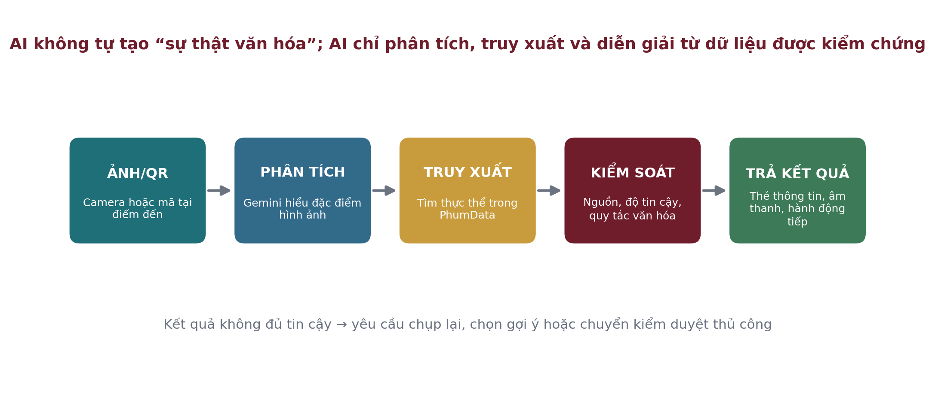
Hình 5. Luồng AI có kiểm soát dựa trên PhumData

12.1 Nguyên tắc
- Gemini hỗ trợ hiểu ảnh và chuẩn hóa dữ liệu đầu ra; không được xem là nguồn lịch sử độc lập.
- Mọi mô tả công khai ưu tiên dữ liệu PUBLISHED/EXPERT_REVIEWED trong PhumData.
- Đầu ra dùng JSON Schema/structured output để giảm lỗi parse và kiểm soát trường bắt buộc.
- Confidence thấp hoặc có nhiều ứng viên phải hỏi lại, hiển thị gợi ý hoặc chuyển review.
- Kết quả phải hiển thị nguồn và trạng thái xác minh phù hợp với nhóm người dùng.

12.2 Pipeline nhận diện
1. Client kiểm tra chất lượng ảnh, nén và loại bỏ metadata không cần thiết.
2. Backend tạo job, ghi correlation ID và áp dụng rate limit.
3. Gemini phân tích đặc trưng hình ảnh và trả candidate labels/attributes.
4. Heritage Search truy xuất các thực thể có đặc trưng, địa điểm và ngữ cảnh phù hợp.
5. Ranking kết hợp độ tương đồng, GPS/địa điểm, trạng thái dữ liệu và chất lượng nguồn.
6. Response Composer tạo nội dung theo schema, ngôn ngữ, độ dài và mục tiêu người dùng.
7. Safety layer kiểm tra trường bắt buộc, nguồn, từ ngữ nhạy cảm và confidence.
8. Kết quả được trả về; feedback của người dùng được ghi nhận để đánh giá, không tự động thay đổi sự thật.

12.3 Schema đầu ra minh họa
JSON mẫu
{
"candidateName": "Chằn Yeak",
"confidence": 0.87,
"entityId": "KHMER-ART-0018",
"shortDescription": "...",
"culturalMeaning": "...",
"verifiedSourceIds": ["SRC-001", "SRC-014"],
"verificationStatus": "EXPERT_REVIEWED",
"nextActions": ["OPEN_MAP", "PLAY_AUDIO", "START_QUIZ"],
"requiresHumanReview": false
}

12.4 Đánh giá chất lượng AI
Chỉ số | Cách đo
Top-1 recognition accuracy | Tỷ lệ ứng viên đầu tiên đúng trên bộ ảnh đã gán nhãn.
Top-k recall | Thực thể đúng xuất hiện trong danh sách k ứng viên.
Grounded response rate | Tỷ lệ câu trả lời có đủ source ID và không vượt nguồn.
Abstention quality | Khả năng từ chối/đòi ảnh khác khi không đủ chắc chắn.
Latency | Thời gian từ gửi ảnh đến kết quả; tách queue và model time.
Human correction rate | Tỷ lệ reviewer/người dùng phải sửa kết quả.
Cultural safety incidents | Số sự cố nội dung sai, nhạy cảm hoặc vượt quyền công bố.

13. KIẾN TRÚC DỮ LIỆU VÀ MÔ HÌNH THỰC THỂ

13.1 Các thực thể cốt lõi
Thực thể | Vai trò
CulturalEntity | Thực thể văn hóa chung; có type, tên đa ngôn ngữ, mô tả, trạng thái.
Place | Địa điểm, tọa độ, giờ, quy tắc, đơn vị quản lý.
Event | Lễ hội, lịch, không gian, hoạt động, đơn vị tổ chức.
Person/Organization | Nghệ nhân, sư sãi, giáo viên, đội/đoàn, cộng đồng.
Term | Từ/cụm từ Khmer, chữ, phiên âm, nghĩa và ví dụ.
MediaAsset | Ảnh/audio/video/tài liệu, checksum, quyền và storage key.
Source | Nguồn tham chiếu, trích dẫn và độ tin cậy.
Relation | Liên kết typed giữa hai thực thể với bằng chứng.
Contribution | Nội dung đóng góp, consent, người gửi và trạng thái.
Review | Ý kiến kiểm duyệt, quyết định và reviewer.
LearningItem | Câu hỏi, flashcard, bài học và liên kết thực thể.
Saved/History/Preferences | Nội dung đã lưu, lịch sử hoạt động, tùy chọn và tiến độ học của người dùng.
Competition | Sự kiện, room, participant, submission và score.

13.2 Trường dữ liệu tối thiểu cho một thực thể văn hóa
Trường | Mục đích
id | Mã ổn định; không phụ thuộc tên.
type | Loại thực thể theo controlled vocabulary.
preferredLabel | Tên ưu tiên theo ngôn ngữ.
alternateLabels | Tên địa phương, phiên âm, cách gọi khác.
description | Mô tả ngắn/dài theo ngôn ngữ.
status | Trạng thái kiểm chứng/công bố.
sensitivityLevel | Public, contextual, restricted.
sourceIds | Nguồn trực tiếp.
relationIds | Quan hệ với nơi, người, sự kiện, ngôn ngữ.
mediaIds | Tài sản số liên quan.
rights | Quyền, license, consent.
version | Phiên bản và thời điểm hiệu lực.
createdBy/updatedBy | Audit và trách nhiệm.

13.3 Chiến lược knowledge graph
MVP có thể lưu thực thể và quan hệ trong PostgreSQL để giảm chi phí vận hành. Khi số lượng quan hệ, truy vấn khám phá và tích hợp nghiên cứu tăng, có thể đồng bộ một phần sang graph database hoặc xuất RDF. Quyết định chuyển đổi phải dựa trên nhu cầu truy vấn thực tế, không chỉ vì xu hướng công nghệ.

14. QUẢN TRỊ NỘI DUNG, QUYỀN VÀ ĐẠO ĐỨC VĂN HÓA

14.1 Hội đồng/nhóm kiểm duyệt đề xuất
Vai trò | Trách nhiệm
Content Curator | Chuẩn hóa dữ liệu, nguồn, ngôn ngữ và metadata.
Community Representative | Xác nhận ngữ cảnh cộng đồng, mức nhạy cảm và quyền công bố.
Subject Expert | Kiểm chứng nội dung lịch sử, kiến trúc, nghệ thuật, ngôn ngữ.
Rights & Consent Reviewer | Kiểm tra đồng ý, license và phạm vi sử dụng.
Technical Moderator | Kiểm tra tệp, chất lượng audio/image, dữ liệu trùng và an toàn.
Final Publisher | Phê duyệt công bố và chịu trách nhiệm audit.

14.2 Nguyên tắc đạo đức
- Cộng đồng, nhóm và cá nhân liên quan phải giữ vai trò chính trong bảo vệ di sản sống.
- Thu thập dữ liệu phải minh bạch về mục đích, cách sử dụng, quyền rút lại và lợi ích liên quan.
- Không đơn giản hóa sự đa dạng thành một “phiên bản đúng duy nhất” khi có nhiều cách kể hoặc biến thể.
- Không công khai nội dung thiêng, riêng tư hoặc có giới hạn nếu chưa có sự đồng ý phù hợp.
- Ghi công rõ ràng; tránh khai thác thương mại mà cộng đồng không được biết hoặc không đồng thuận.
- Cho phép phản hồi, sửa sai và gỡ nội dung trong thời gian hợp lý.

14.3 Cơ chế xử lý tranh chấp nội dung
1. Tạm ẩn hoặc gắn cảnh báo bản ghi đang tranh chấp.
2. Lưu các phiên bản và bằng chứng, không ghi đè lịch sử.
3. Mời các bên liên quan và reviewer độc lập xem xét.
4. Ghi nhận khả năng có nhiều cách giải thích nếu phù hợp.
5. Công bố quyết định, phạm vi áp dụng và kênh khiếu nại.

15. BẢO MẬT VÀ QUYỀN RIÊNG TƯ

15.1 Mô hình phân quyền
Vai trò | Quyền tiêu biểu
Registered User | Truy cập toàn bộ tourism core; saved, scan history, preferences, contribution theo quyền.
Teacher/Organizer | Tạo lớp/sự kiện và xem báo cáo người tham gia theo quyền.
Contributor | Quản lý nội dung đã gửi và consent.
Reviewer | Xem hồ sơ được phân công, comment và đề xuất quyết định.
Publisher | Công bố, giới hạn hoặc thu hồi dữ liệu.
System Admin | Hạ tầng, người dùng, cấu hình; không mặc định được sửa nội dung chuyên môn.
Researcher | Truy cập tập dữ liệu được cấp quyền và ghi log.

15.2 Kiểm soát kỹ thuật
- TLS cho mọi kết nối; HSTS và security headers phù hợp.
- OAuth/OIDC hoặc hệ thống xác thực chuẩn; MFA cho reviewer/admin.
- RBAC/ABAC cho dữ liệu theo vai trò, phạm vi địa lý, mức nhạy cảm và tổ chức.
- Rate limiting, bot protection, quota và kiểm soát chi phí API.
- Signed URL cho tệp; quét malware; giới hạn định dạng/kích thước.
- Mã hóa secrets; không đưa khóa API nhạy cảm vào frontend.
- Audit log bất biến cho công bố, gỡ, thay đổi quyền và xuất dữ liệu.
- Backup, retention, khôi phục và kiểm thử định kỳ.

15.3 Quyền riêng tư theo tình huống
Tình huống | Rủi ro | Giảm thiểu
Ảnh người dùng chụp | Có thể chứa người, GPS/EXIF hoặc nội dung không liên quan. | Xóa EXIF không cần thiết, cảnh báo, thời gian lưu ngắn cho ảnh nhận diện.
Audio cộng đồng | Giọng nói là dữ liệu nhận dạng và tài sản văn hóa. | Consent, phạm vi sử dụng, attribution/ẩn danh, withdrawal.
Vị trí du khách | Theo dõi hành vi và địa điểm nhạy cảm. | Opt-in, lưu tối thiểu, không công khai lịch sử mặc định.
Trẻ em tham gia thi | Dữ liệu giáo dục và nhận dạng. | Tài khoản lớp, tối thiểu hóa thông tin, phân quyền giáo viên, chính sách phụ huynh.
Dữ liệu nghiên cứu | Nguy cơ tái nhận dạng hoặc sử dụng sai mục đích. | Data agreement, giới hạn trường, watermark/log, revoke access.

16. TRẢI NGHIỆM PWA VÀ THIẾT KẾ MOBILE-FIRST

16.1 Nguyên tắc UX
- Mỗi màn hình chỉ ưu tiên một hành động chính.
- Kết quả Scanner phải trả lời ba câu: Đây là gì? Vì sao quan trọng? Tôi nên làm gì tiếp?
- Luôn phân biệt nội dung đã xác minh, đang xác minh và do cộng đồng kể lại.
- Cho phép nghe, đọc ngắn, đọc sâu và xem nguồn tùy nhu cầu.
- Tối ưu cho ánh sáng ngoài trời, thao tác một tay và mạng di động không ổn định.
- Không dùng cơ chế điểm/thưởng làm mất tính trang trọng ở không gian tôn giáo.

16.2 Chiến lược offline
Có thể cache | Cần trực tuyến hoặc đồng bộ sau
App shell, nội dung đã lưu, flashcard, audio được tải trước, gói place/map đã chọn và Saved/History tạm. | Nhận diện Gemini, dữ liệu sự kiện mới, leaderboard realtime, tải đóng góp lớn.
Queue thao tác nhỏ như bookmark/quiz để đồng bộ sau. | Các thao tác cần xác minh quyền hoặc dữ liệu mới nhất.
Thông báo rõ thời điểm dữ liệu được cập nhật lần cuối. | Không hiển thị kết quả AI cũ như nhận diện mới.

16.3 Đa ngôn ngữ và âm thanh
Giao diện ưu tiên tiếng Việt và tiếng Anh, đồng thời hiển thị chữ Khmer ở các trường dữ liệu phù hợp. Nội dung tiếng Khmer cần được kiểm duyệt bởi người có chuyên môn. Với thuyết minh Việt/Anh có thể dùng TTS; với Khmer nên ưu tiên bản ghi âm người bản địa. Trước khi triển khai cần kiểm tra danh sách giọng TTS thực tế qua API voices:list vì khả năng hỗ trợ có thể thay đổi.

17. PHẠM VI MVP VÀ KỊCH BẢN TRÌNH DIỄN

17.1 Mục tiêu MVP
MVP phải chứng minh được vòng trải nghiệm đầy đủ và vai trò của PhumData, không cần chứng minh toàn bộ quy mô tương lai. Một demo liền mạch có giá trị hơn nhiều màn hình rời rạc.
Hạng mục | Phạm vi đề xuất
Địa điểm | 3–5 điểm tiêu biểu tại Trà Vinh.
Thực thể văn hóa | 10–20 thực thể có ảnh và nguồn kiểm chứng.
Ngữ liệu | 20–50 từ/cụm từ; một số bản ghi âm người bản địa.
Map/Place Discovery | Cụm điểm pilot tại Trà Vinh; map/list; practical info; etiquette; event layer và chỉ đường tới một điểm.
Quiz | 20–30 câu; quiz theo địa điểm và một live room mẫu.
Contribution | Một luồng gửi audio/câu chuyện và một dashboard review.
Saved/History | Lưu địa điểm/nội dung/từ Khmer và lịch sử quét; không có reward engine.
AI | Nhận diện một số lớp được kiểm thử; có fallback/abstention.
Ngôn ngữ | Việt đầy đủ; Khmer/Anh ở nội dung mẫu quan trọng.

17.2 Kịch bản demo 5–7 phút
1. Mở PWA bằng QR, đăng nhập tài khoản và mở đúng ngữ cảnh địa điểm/sự kiện.
2. Quét một biểu tượng; AI trả kết quả có nguồn, audio và confidence.
3. Nhấn “Khám phá tiếp” để chuyển sang bản đồ và danh sách địa điểm liên quan/gần đó.
4. Mở Place Detail bằng QR/location context; làm quiz và nhận phản hồi học tập.
5. Mở Handbook để xem từ Khmer và nghe bản ghi âm người bản địa.
6. Chuyển vai trò contributor để gửi một bản ghi âm có consent.
7. Chuyển Admin Dashboard để duyệt; nội dung được công bố và xuất hiện trở lại trong Handbook/Scanner.
Điểm chốt của demo
Ban giám khảo cần nhìn thấy dữ liệu đi một vòng hoàn chỉnh: từ cộng đồng → kiểm duyệt → PhumData → AI/Map/Quiz/Handbook → người dùng.

18. LỘ TRÌNH PHÁT TRIỂN
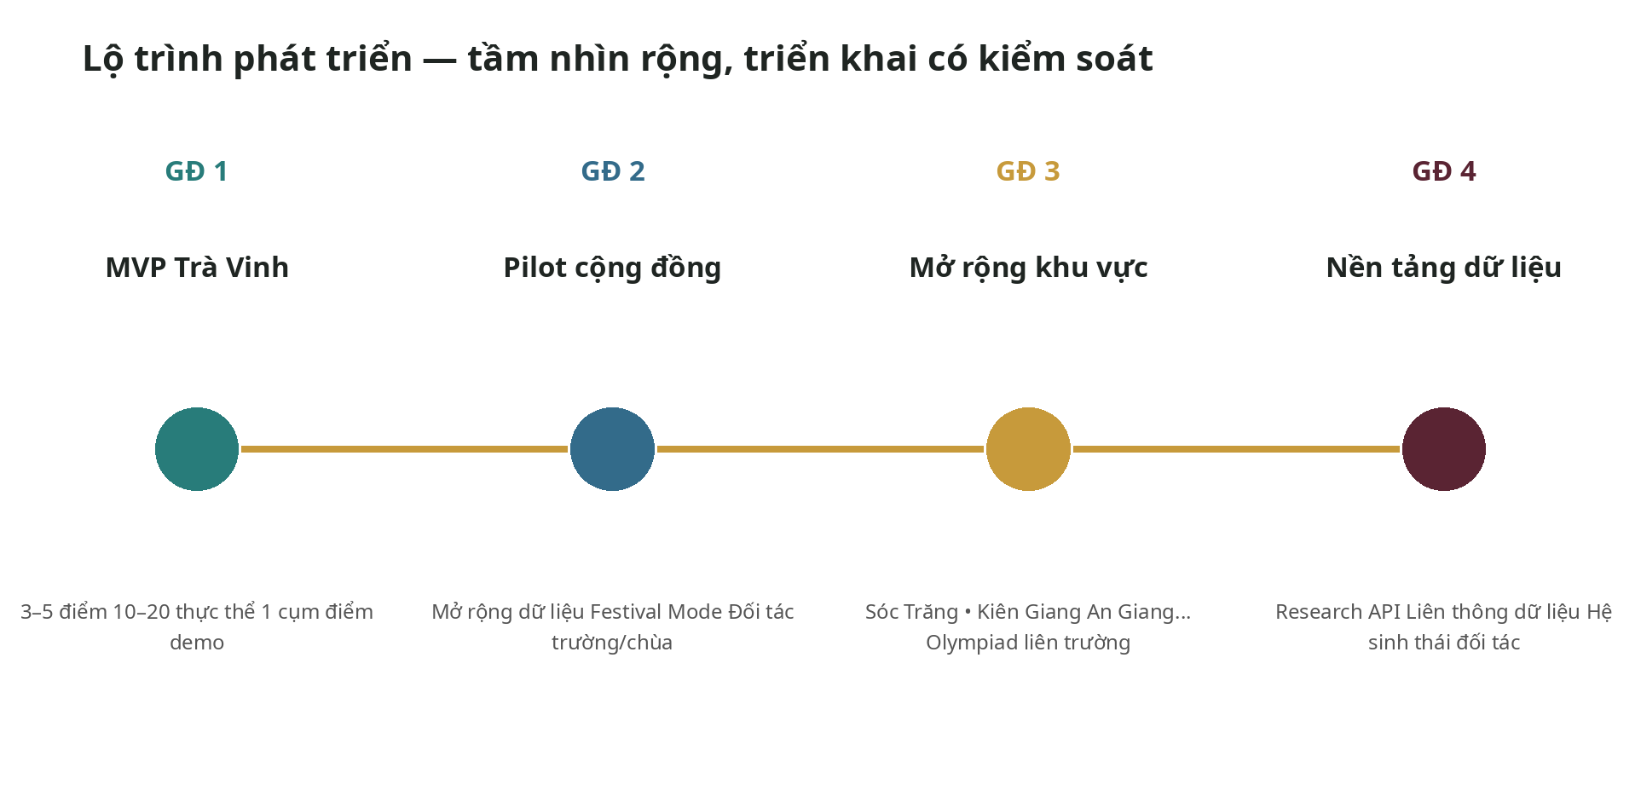
Hình 6. Lộ trình phát triển PhumSpace theo từng giai đoạn
Giai đoạn | Kết quả chính | Điều kiện chuyển giai đoạn
GĐ 1 – MVP | Demo liền mạch, dữ liệu mẫu kiểm chứng, quy trình consent/review và kiến trúc nền. | Luồng chính ổn định; không có lỗi văn hóa nghiêm trọng; có phản hồi từ cộng đồng.
GĐ 2 – Pilot Trà Vinh | Mở rộng địa điểm, đối tác chùa/trường, Festival Mode và dữ liệu thật. | Quy trình vận hành, SLA review và mô hình quyền được chấp nhận.
GĐ 3 – Liên tỉnh | Bộ sưu tập theo địa phương, Olympiad liên trường, dashboard đối tác. | Mô hình dữ liệu đủ linh hoạt; governance liên tổ chức.
GĐ 4 – Hạ tầng dữ liệu | Research API, liên thông bảo tàng/trường, chuẩn metadata nâng cao. | Có đối tác dữ liệu, ngân sách duy trì và cơ chế pháp lý/quyền rõ.

19. CHỈ SỐ ĐÁNH GIÁ THÀNH CÔNG

19.1 Chỉ số tác động dữ liệu
Nhóm | Chỉ số mẫu
Coverage | Số thực thể, địa điểm, từ/ngữ liệu, nguồn và quan hệ đã nhập.
Quality | Tỷ lệ bản ghi có nguồn; tỷ lệ expert/community reviewed; lỗi được báo cáo.
Participation | Số người đóng góp, reviewer và tổ chức đối tác hoạt động.
Rights | Tỷ lệ tài sản có consent/license đầy đủ; thời gian xử lý yêu cầu gỡ.
Reuse | Số nội dung được tái sử dụng trong Scanner, Map, Quiz và Handbook.

19.2 Chỉ số trải nghiệm
Phễu | Chỉ số
Reach | Lượt mở PWA, người dùng mới, nguồn QR/địa điểm.
Explore | Lượt quét thành công, số thực thể/địa điểm mỗi phiên.
Learn | Quiz completion, flashcard retention, audio plays.
Continue | Tỷ lệ mở hành động tiếp theo từ Scanner sang Map/Quiz/Handbook.
Contribute | Tỷ lệ gửi đóng góp, completion consent, approval rate.
Return | Người dùng quay lại, Saved/History completion, sự kiện lặp lại.

19.3 Chỉ số kỹ thuật
- P95 latency theo API và theo model AI.
- Tỷ lệ lỗi, timeout và retry/dead-letter.
- Cache hit, dung lượng media và chi phí API trên mỗi phiên.
- Realtime submission success và độ trễ leaderboard.
- Thời gian khôi phục và thành công backup/restore.

20. RỦI RO VÀ PHƯƠNG ÁN GIẢM THIỂU
Mã | Rủi ro | Mức | Giảm thiểu
R1 | AI nhận diện/diễn giải sai | Cao | PhumData grounded, threshold, abstention, source display, bộ test.
R2 | Thiếu dữ liệu chất lượng | Cao | MVP nhỏ, hợp tác chuyên gia/cộng đồng, ưu tiên bộ sưu tập chiến lược.
R3 | Tranh chấp quyền hoặc nội dung | Cao | Consent, versioning, restricted access, dispute workflow.
R4 | Quá tải phạm vi | Cao | Giữ tầm nhìn rộng nhưng khóa scope MVP và definition of done.
R5 | Chi phí Google API tăng | Trung bình | Quota, cache, resize ảnh, model routing, budget alerts.
R6 | Mạng yếu tại điểm đến | Trung bình | Offline pack, retry, progressive loading, QR fallback.
R7 | Realtime sự kiện mất ổn định | Trung bình | Load test, queue, idempotency, degrade leaderboard.
R8 | Thiếu người kiểm duyệt | Cao | Reviewer pool, SLA, phân loại ưu tiên, batch review.
R9 | Dữ liệu nhạy cảm bị lộ | Cao | Access control, encryption, audit, minimization, incident response.
R10 | Sản phẩm thiếu người duy trì | Cao | Mô hình đối tác, ngân sách vận hành, tài liệu và chuyển giao.

21. MÔ HÌNH VẬN HÀNH VÀ PHÁT TRIỂN BỀN VỮNG

21.1 Mô hình đối tác
Đối tác | Giá trị đóng góp | Giá trị nhận lại
Chùa/cộng đồng | Tri thức, xác minh, không gian trải nghiệm. | Kênh giới thiệu chính xác, lưu trữ tư liệu, ghi nhận chủ thể.
Trường học | Người học, giáo viên, nội dung giáo dục. | Công cụ ngoại khóa, quiz, báo cáo học tập.
Cơ quan văn hóa/du lịch | Dữ liệu chính thức, lịch, kết nối đối tác. | Nền tảng quảng bá, analytics và số hóa.
Nghệ nhân/chuyên gia | Nội dung, bản ghi, review. | Ghi công, lưu trữ, lan tỏa và cơ hội hoạt động.
Doanh nghiệp/nhà tài trợ | Hạ tầng, kinh phí, truyền thông. | Tác động xã hội, hiện diện phù hợp và báo cáo.
Nhóm công nghệ | Sản phẩm, bảo mật, vận hành. | Dữ liệu và use case thực tế, cơ hội mở rộng nền tảng.

21.2 Hướng bền vững tài chính
- Gói triển khai sự kiện/ngoại khóa cho trường và tổ chức.
- Dịch vụ số hóa, quản trị dữ liệu và dashboard cho đối tác địa phương.
- Tài trợ bảo tồn theo bộ sưu tập hoặc địa điểm, không làm sai lệch nội dung.
- API nghiên cứu/giáo dục theo thỏa thuận, với quyền và attribution rõ.
- Không mặc định thương mại hóa bản ghi cộng đồng; mọi mô hình doanh thu phải tuân consent.

21.3 Vận hành nội dung
Nội dung cần có lịch kiểm tra định kỳ, đặc biệt là lịch sự kiện, giờ hoạt động, thông tin liên hệ và dữ liệu đang tranh chấp. Hệ thống nên có owner cho từng bộ sưu tập, SLA review và dashboard cho bản ghi sắp hết hạn consent hoặc cần tái xác minh.

22. CƠ CẤU ĐỘI NGŨ ĐỀ XUẤT
Vai trò | Trách nhiệm chính
Product Lead | Tầm nhìn, scope, roadmap, đối tác và nghiệm thu.
Cultural/Data Lead | PhumData, taxonomy, nguồn, quy trình review và chất lượng.
Community Liaison | Làm việc với cộng đồng, consent, phỏng vấn và phản hồi.
UX/UI Designer | Research, mobile tourism flow, accessibility và design system.
Frontend Engineer | Next.js PWA, camera, map, offline và UI.
Backend Engineer | NestJS modules, API, auth, workflow và integration.
AI/Data Engineer | Gemini pipeline, retrieval, evaluation, search/vector.
DevOps/Security | Docker, CI/CD, monitoring, backup và bảo mật.
QA Engineer | Test chức năng, tải, PWA, dữ liệu và kịch bản demo.
Content Reviewer Network | Chuyên gia, nghệ nhân, giáo viên, đại diện cộng đồng.

22.1 Phân công tối thiểu cho đội nhỏ
Nếu đội thi có ít người, có thể kiêm nhiệm: Product + Community; Data + AI; Frontend + UX; Backend + DevOps; QA + Content Operations. Tuy nhiên, vai trò xác minh văn hóa không nên bị thay thế hoàn toàn bởi nhóm kỹ thuật.

23. TIÊU CHÍ NGHIỆM THU CẤP ĐỀ ÁN
Mã | Tiêu chí
AC-01 | Có thông điệp định vị và nhóm người dùng rõ ràng.
AC-02 | Bốn phân hệ được kết nối qua PhumData và Saved/History.
AC-03 | Có quy trình dữ liệu từ đóng góp đến kiểm duyệt và công bố.
AC-04 | Scanner chỉ dùng nội dung đủ điều kiện và hiển thị nguồn/confidence.
AC-05 | Demo thực hiện được vòng dữ liệu khép kín.
AC-06 | MVP có scope, dữ liệu mẫu và definition of done cụ thể.
AC-07 | Kiến trúc có chiến lược offline, queue, realtime và fallback.
AC-08 | Có kiểm soát consent, quyền truy cập và audit.
AC-09 | Có chỉ số đánh giá AI, dữ liệu, trải nghiệm và tác động cộng đồng.
AC-10 | Có lộ trình mở rộng nhưng không phụ thuộc vào việc hoàn thành toàn bộ tầm nhìn ngay.

24. KẾT LUẬN
PhumSpace có tiềm năng vượt ra ngoài khuôn khổ một ứng dụng dự thi vì dự án kết hợp hai lớp giá trị: trải nghiệm số cho du khách và hạ tầng tri thức cho cộng đồng, giáo dục, du lịch và nghiên cứu. Phạm vi chỉ nên mở rộng khi các phân hệ vẫn dùng chung PhumData và không làm loãng trải nghiệm tourism-first tại Trà Vinh.
Trọng tâm ưu tiên của giai đoạn đầu không phải là xây nhiều màn hình hoặc hạ tầng quá lớn, mà là tạo ra một bộ dữ liệu mẫu có chất lượng, một quy trình cộng đồng đáng tin và một demo liền mạch. Khi ba yếu tố này được chứng minh, các chức năng bản đồ, cuộc thi, sổ tay và mở rộng liên tỉnh sẽ có nền tảng vững chắc để phát triển.
Thông điệp kết thúc
AI là cầu nối. PhumData là nền móng. Cộng đồng Khmer là chủ thể. Trải nghiệm liền mạch là cách PhumSpace biến di sản thành một phần sống động của hiện tại và tương lai.

PHỤ LỤC A. GỢI Ý API CẤP CAO
Method | Endpoint | Mục đích
POST | /v1/scans | Tạo job nhận diện ảnh.
GET | /v1/scans/{id} | Lấy kết quả và confidence.
GET | /v1/entities/{id} | Chi tiết thực thể và nguồn.
GET | /v1/entities/search | Tìm kiếm/filter/semantic search.
GET | /v1/places | Danh sách điểm theo vùng/bộ lọc.
GET | /v1/places/nearby | Gợi ý điểm gần/điểm liên quan.
GET | /v1/handbook/terms | Từ/ngữ liệu.
POST | /v1/contributions | Gửi nội dung và consent.
GET | /v1/reviews/queue | Hàng đợi kiểm duyệt.
POST | /v1/reviews/{id}/decision | Duyệt/từ chối/giới hạn.
POST | /v1/competitions | Tạo sự kiện.
POST | /v1/competitions/{id}/submit | Nộp câu trả lời idempotent.
GET | /v1/me/saved | Nội dung cá nhân đã lưu.

PHỤ LỤC B. CONTROLLED VOCABULARY KHỞI ĐẦU
Nhóm | Giá trị gợi ý
Entity Type | PLACE, TANGIBLE_HERITAGE, INTANGIBLE_HERITAGE, TERM, PERSON, ORGANIZATION, EVENT, MEDIA, SOURCE.
Sensitivity | PUBLIC, CONTEXTUAL, COMMUNITY_ONLY, RESTRICTED.
Verification | DRAFT, COMMUNITY_SUBMITTED, SOURCE_VERIFIED, EXPERT_REVIEWED, COMMUNITY_APPROVED, PUBLISHED.
Relation | LOCATED_AT, PART_OF, PRACTICED_BY, PERFORMED_AT, RELATED_TERM, DEPICTED_IN, VERIFIED_BY, DERIVED_FROM.
Consent Scope | PUBLIC, EDUCATIONAL, RESEARCH, COMMUNITY_ONLY, INTERNAL.
AI Permission | RAG_ALLOWED, EVALUATION_ONLY, TRAINING_ALLOWED, AI_NOT_ALLOWED.

PHỤ LỤC C. CHECKLIST THU THẬP TƯ LIỆU
- Xác định chủ thể, người cung cấp và người sở hữu quyền.
- Giải thích mục đích thu thập bằng ngôn ngữ dễ hiểu.
- Chọn phạm vi đồng ý và cách ghi công.
- Ghi ngày, địa điểm, thiết bị và người thực hiện.
- Kiểm tra âm thanh/hình ảnh gốc và checksum.
- Ghi transcript, bản dịch và ghi chú ngữ cảnh nếu có.
- Đánh dấu nội dung nhạy cảm hoặc giới hạn.
- Tạo source record và liên kết thực thể.
- Đưa vào review queue; không công bố trước khi đủ điều kiện.
- Cung cấp kênh để người đóng góp xem, sửa hoặc rút lại.

PHỤ LỤC D. KỊCH BẢN KIỂM THỬ ƯU TIÊN
Nhóm test | Kịch bản
Scanner | Ảnh rõ/nhòe; nhiều đối tượng; không thuộc dữ liệu; GPS sai; API timeout; confidence thấp.
PhumData | Nguồn thiếu; relation vòng; bản ghi restricted; version conflict; search đa ngôn ngữ.
Contribution | File quá lớn/sai định dạng; consent thiếu; rút consent; trùng nội dung.
Map | Mạng yếu; điểm đóng cửa; dữ liệu địa điểm không khả dụng; quota API; cache cũ.
Competition | Nộp trùng; mất kết nối; reconnect; đồng hồ lệch; tải đồng thời; leaderboard degrade.
Security | RBAC bypass, IDOR, upload malware, rate limit, leaked signed URL, audit tampering.
Accessibility | Screen reader, keyboard, contrast, text zoom, transcript audio.
Cultural Safety | Nguồn mâu thuẫn; tên gọi biến thể; nội dung thiêng; phản hồi yêu cầu gỡ.

PHỤ LỤC E. TÀI LIỆU THAM KHẢO ĐỊNH HƯỚNG
Nguồn | Đường dẫn
[R1] Google AI for Developers – Image understanding | https://ai.google.dev/gemini-api/docs/image-understanding
[R2] Google AI for Developers – Structured outputs | https://ai.google.dev/gemini-api/docs/structured-output
[R3] Google Maps Platform – Maps JavaScript API | https://developers.google.com/maps/documentation/javascript
[R4] Google Maps Platform – Places API | https://developers.google.com/maps/documentation/places/web-service
[R5] Google Cloud Text-to-Speech – Supported voices and languages | https://cloud.google.com/text-to-speech/docs/list-voices-and-types
[R6] UNESCO – Ethics and Intangible Cultural Heritage | https://ich.unesco.org/en/ethics-and-ich-00866
[R7] UNESCO – Ethical Principles for Safeguarding Intangible Cultural Heritage | https://ich.unesco.org/en/decisions/10.com/15.a
[R8] Dublin Core Metadata Initiative – DCMI Metadata Terms | https://www.dublincore.org/specifications/dublin-core/dcmi-terms/
[R9] CIDOC CRM – Last official release | https://cidoc-crm.org/get-last-official-release
[R10] IIIF – Image API 3.0 | https://iiif.io/api/image/3.0/

Lưu ý: Tên mô hình, khả năng API, quota và danh sách ngôn ngữ có thể thay đổi. Nhóm triển khai cần kiểm tra lại tài liệu chính thức tại thời điểm phát triển.

BỔ SUNG V1.1 – ĐỊNH VỊ SẢN PHẨM TOURISM-FIRST
Baseline v1.1 • 14/08/2026 • Tourism-first • Account-required • Khmer Nam Bộ/Trà Vinh
Phần bổ sung này là baseline bắt buộc của v1.1 và thay thế mọi nội dung v1.0 còn mâu thuẫn với nguyên tắc tài khoản bắt buộc, định hướng tourism-first, cá nhân hóa nhẹ và trải nghiệm văn hóa không dùng cơ chế điểm/thưởng.

ĐỊNH VỊ MỚI
“PhumSpace giúp du khách khám phá Trà Vinh qua lăng kính văn hóa Khmer Nam Bộ – đúng nguồn, đúng ngữ cảnh, tôn trọng cộng đồng và hữu ích ngay tại điểm đến.”

ACCOUNT-REQUIRED EXPERIENCE
PhumSpace v1.1 áp dụng account-required. Người chưa xác thực chỉ truy cập Welcome, Đăng ký/Đăng nhập, Điều khoản, Quyền riêng tư và Hỗ trợ tài khoản. Mọi route sản phẩm như Khám phá, Bản đồ, Scanner, Handbook, Sự kiện, Đã lưu và Đóng góp đều yêu cầu tài khoản đã xác thực.
Bước | Màn hình | Yêu cầu UX
1 | Welcome | Giải thích giá trị trong 1 màn hình; CTA “Tạo tài khoản” là primary, “Đăng nhập” secondary.
2 | Register | Email + password hoặc Google/OIDC nếu bật; hiển thị password rules ngay; tránh form dài.
3 | Verify | Xác minh email/OTP; có resend timer, đổi email, hỗ trợ khi không nhận được mã.
4 | Onboarding nhẹ | Chọn ngôn ngữ và 1–3 mối quan tâm du lịch; tất cả có thể bỏ qua/chỉnh sau. Không xin location/camera tại đây.
5 | Home | Khám phá gần bạn, chủ đề Khmer Nam Bộ, sự kiện, điểm nổi bật, Scanner CTA.

PHẠM VI VĂN HÓA KHMER NAM BỘ CHO TRẢI NGHIỆM DU LỊCH
PhumSpace v1.1 phục vụ trải nghiệm du lịch tại khu vực Trà Vinh, sử dụng văn hóa Khmer Nam Bộ như lớp tri thức cốt lõi. Nội dung phải được kể như một nền văn hóa đang sống (living culture), gắn với cộng đồng, địa điểm và thực hành hiện tại; không chỉ là tập hợp “fact” hoặc hình ảnh trang trí.
Trụ cột nội dung | Yêu cầu triển khai
Không gian chùa & Phật giáo Nam tông Khmer | Kiến trúc, vai trò cộng đồng, ngôn ngữ/chữ viết, nghi thức và quy tắc tham quan; nội dung nhạy cảm phải có Cultural Reviewer.
Lễ hội | Chôl Chnăm Thmây, Sêne Đolta, Ok Om Bok và các sự kiện địa phương; ngày/giờ/chương trình là dữ liệu động, luôn có nguồn và last_verified_at.
Nghệ thuật trình diễn & âm nhạc | Rô-băm, Dù Kê, Chầm riêng chà pây, nhạc cụ/dàn nhạc và múa dân gian khi có nguồn xác minh; tránh gộp mọi biến thể Khmer Nam Bộ thành một chuẩn duy nhất.
Ngôn ngữ & chữ Khmer | Tên gốc Khmer, phiên âm, nghĩa Việt/Anh, audio người đọc, vùng/biến thể và quyền sử dụng.
Đời sống phum sóc & nghề truyền thống | Câu chuyện cộng đồng, nghề thủ công, sinh hoạt, vật dụng, ký ức địa phương; ưu tiên tư liệu có người cung cấp và consent.
Ẩm thực & sản vật | Mô tả nguồn gốc/ngữ cảnh địa phương, thành phần và cảnh báo dị ứng; không gán “đặc sản Khmer” nếu nguồn không xác nhận.
Điểm đến & di tích tại khu vực Trà Vinh | Ưu tiên cụm Ao Bà Om – Chùa Âng – Bảo tàng Văn hóa dân tộc Khmer và các điểm đã được đối tác địa phương xác minh; lưu lịch sử địa giới hành chính.

Nguyên tắc địa danh và dữ liệu hành chính
- Tên “Trà Vinh” được giữ như nhận diện điểm đến/vùng văn hóa trong trải nghiệm sản phẩm. Cơ sở dữ liệu phải lưu thêm administrative_area_id, valid_from/valid_to và source để phản ánh thay đổi địa giới theo thời gian.
- Tên địa điểm có thể có tên Khmer, Việt, tên địa phương và tên hành chính hiện hành; không ghi đè tên lịch sử đã được nguồn xác minh.
- Sự kiện/lễ hội phải có organizer/source, time_status (TENTATIVE/CONFIRMED/CHANGED/CANCELLED), last_verified_at và timezone.

TOURISM MVP – CORE EXPERIENCE
Ưu tiên | Khả năng | Giá trị du lịch
P0 | Đăng ký/đăng nhập + onboarding nhẹ | Có profile để đồng bộ saved/history và quản lý privacy.
P0 | Discover + Map/List + Place Detail | Tìm điểm Khmer Nam Bộ, xem practical info, etiquette, nguồn và chỉ đường.
P0 | AI Cultural Scanner | Hiểu biểu tượng/hiện vật/hoa văn tại chỗ theo PhumData, confidence và evidence.
P0 | Audio + Khmer names/pronunciation | Nghe câu chuyện và cách đọc tên/từ, hỗ trợ trải nghiệm tại chỗ.
P0 | Festival/Event | Ngày giờ, trạng thái xác minh, chương trình, vị trí, lưu ý du lịch/an toàn khi có nguồn.
P1 | Saved/History/Downloads | Xem lại nội dung; chuẩn bị trước chuyến đi và dùng offline có chọn lọc.
P1 | Handbook/Quiz nhẹ | Học thêm sau khi khám phá; không reward engine.
P1 | Contribution | Cộng đồng/người dùng đóng góp tư liệu theo consent và review.
P2 | Olympiad realtime | Mở rộng giáo dục/sự kiện; không phải core tourism navigation.

UI DESIGN SYSTEM V1.1 – HIỆN ĐẠI, ĐẬM CHẤT TRUYỀN THỐNG NHƯNG KHÔNG “TRANG TRÍ HÓA” VĂN HÓA
Định hướng: nền sáng ấm + màu trầm sang trọng + accent vàng/saffron có kiểm soát. Màu chỉ là ngôn ngữ thiết kế lấy cảm hứng từ không gian văn hóa/kiến trúc và phải được Cultural Reviewer xác nhận trước khi tuyên bố là “màu Khmer”.
Token | Hex | Cách dùng
Primary / Deep Maroon | #5A2433 | CTA chính, header, trạng thái active; sắc trầm tạo cảm giác trang trọng.
Primary Dark | #35171F | Text/foreground trên nền sáng, navigation nổi bật.
Heritage Gold | #C79A3B | Accent, divider, icon/ornament nhỏ; KHÔNG dùng làm body text trên nền sáng.
Saffron Accent | #D8782A | Điểm nhấn sự kiện/lễ hội, highlight có kiểm soát.
Palm Green | #2F6653 | Trạng thái tích cực, thiên nhiên, điểm đến cộng đồng.
Ivory Surface | #FFF9F0 | Nền chính ấm, giảm cảm giác “app công nghệ lạnh”.
Sand Surface | #F2E8D8 | Nền card phụ, section divider.
Ink | #1F2522 | Body text; đảm bảo contrast cao.

Typography
- UI Latin/Vietnamese: Be Vietnam Pro hoặc Noto Sans; body 16 px, line-height 1.5–1.65; không dùng font display cho đoạn dài.
- Khmer: Noto Sans Khmer cho UI, Noto Serif Khmer chỉ dùng tiêu đề/quote khi render ổn định; kiểm thử dấu kết hợp, line-height và fallback trên Android/iOS.
- Scale đề xuất: Display 32/40, H1 28/36, H2 22/30, H3 18/26, Body 16/24, Small 14/20, Caption 12/18; hỗ trợ text scaling 200%.

Layout & component behavior
- Grid 4/8 pt; mobile content padding 16 px; card radius 16–20 px; khoảng cách section 24–32 px; không dùng shadow nặng.
- Bottom navigation tối đa 4 tab: Khám phá • Bản đồ • Quét • Tôi. Festival/Sự kiện nằm trong Khám phá và Map layer để tránh quá tải navigation.
- Ảnh điểm đến dùng tỉ lệ 4:3 hoặc 16:10; ảnh văn hóa phải có caption/source/rights; không dùng ảnh Angkor/Campuchia làm nền đại diện mặc định cho Khmer Nam Bộ.
- Motif truyền thống chỉ dùng ở divider, border, empty state hoặc hero accent với opacity thấp; không dùng hình tượng tôn giáo/sacred figure như icon chức năng, reward hay pattern lặp.
- Motion 150–250 ms; ưu tiên fade/slide nhẹ; tắt/parallax tối thiểu khi prefers-reduced-motion.

Các trạng thái UI bắt buộc
- Loading skeleton, empty state, offline, network degraded, auth expired, permission denied, location unavailable.
- Scanner: uploading, processing, low confidence, unknown, source unavailable, restricted content, retryable error.
- Place/Event: closed now, hours unknown, event tentative, event changed/cancelled, content stale, accessibility info unavailable.
- Mọi state phải có “next best action”; không để spinner vô hạn hoặc dead-end.
Mã | Nguyên tắc | Áp dụng
UX-V11-01 | Authenticated-first | Ngoài màn hình đăng ký/đăng nhập, điều khoản và trang giới thiệu, mọi trải nghiệm sản phẩm yêu cầu tài khoản đã xác thực.
UX-V11-02 | Tourism task first | Mỗi màn hình trả lời ít nhất một nhu cầu du lịch: đây là gì, vì sao đáng xem, đến thế nào, đang mở không, cần lưu ý gì, còn gì gần đây.
UX-V11-03 | Modern + respectful tradition | Visual hiện đại, nhiều khoảng thở; chất truyền thống nằm ở palette, chất liệu ảnh và motif biên nhỏ, không biến UI thành “trang trí dân tộc” dày đặc.
UX-V11-04 | Sacred-space aware | Không dùng điểm thưởng, phần thưởng sưu tầm hoặc animation ăn mừng trong bối cảnh chùa/nghi lễ. CTA ưu tiên “Tìm hiểu”, “Nghe”, “Xem quy tắc tham quan”, “Chỉ đường”.
UX-V11-05 | Local variation visible | Nội dung phải cho biết nguồn, vùng/địa phương, mức xác minh và tên gốc; tránh phát biểu tuyệt đối về toàn bộ văn hóa Khmer.
UX-V11-06 | Permission just-in-time | Camera/location chỉ xin khi người dùng chủ động mở chức năng liên quan; không xin toàn bộ quyền ngay onboarding.
UX-V11-07 | One-hand mobile | Touch target tối thiểu 44×44 px, CTA chính nằm trong vùng dễ chạm, bottom sheet cho map, form không dài quá mức.
UX-V11-08 | Accessible by default | WCAG 2.1 AA; text thường contrast >=4.5:1, large text/UI >=3:1; reduced motion, transcript audio, focus visible.
UX-V11-09 | Khmer typography first-class | Dùng font hỗ trợ shaping Khmer (ưu tiên Noto Sans Khmer/Noto Serif Khmer); không rasterize chữ Khmer trong ảnh nếu có thể hiển thị text.
UX-V11-10 | Trust before delight | Scanner low-confidence hiển thị rõ “chưa chắc chắn”, nguồn và lựa chọn chụp lại; không dùng microcopy tạo ảo giác AI biết chắc.

DEMO FLOW 5–7 PHÚT V1.1
- 1) Tạo tài khoản/đăng nhập → chọn ngôn ngữ và chủ đề quan tâm.
- 2) Home hiển thị cụm khám phá tại Trà Vinh; mở Map và chọn Chùa Âng/Ao Bà Om/Bảo tàng từ dữ liệu pilot.
- 3) Place Detail hiển thị tên Khmer/Vi, “Vì sao nên ghé”, thông tin thực tế, quy tắc tham quan, nguồn và audio.
- 4) Mở Scanner, quét một đối tượng mẫu; kết quả có confidence/evidence và link về entity/place.
- 5) Lưu địa điểm/nội dung; mở “Tôi” để thấy Saved/Lịch sử quét. Không có cơ chế điểm thưởng, xác nhận hiện diện hay phần thưởng sưu tầm.
- 6) Mở Event/Ok Om Bok mẫu với trạng thái xác minh và last-updated; kết thúc bằng workflow community review để chứng minh tính đáng tin cậy.

NGUỒN NGHIÊN CỨU BỔ SUNG CHO V1.1
- Cục Di sản văn hóa – Danh mục Di sản văn hóa phi vật thể quốc gia. Danh mục ghi nhận Nghệ thuật Chầm riêng chà pây của người Khmer tại Tân Hiệp, Trà Cú; Lễ hội Ok Om Bok của người Khmer tại Trà Vinh; Nghệ thuật Rô-băm của người Khmer tại Trà Vinh. https://dsvh.gov.vn/danh-muc-di-san-van-hoa-phi-vat-the-quoc-gia-1789
- Cục Du lịch Quốc gia Việt Nam – Chùa Âng. Chùa Âng nằm trong cụm Ao Bà Om – Bảo tàng Văn hóa dân tộc Khmer; là điểm đến Khmer Nam Bộ tiêu biểu. Nguồn hiện hành cũng lưu ý thay đổi địa giới hành chính sau 01/07/2025. https://dantoc.vietnamtourism.gov.vn/chua-ang-ngoi-co-tu-khmer-tuyet-dep-o-vinh-long/
- Cục Du lịch Quốc gia Việt Nam – Lễ hội Ok Om Bok. Ok Om Bok là một trong ba lễ lớn thường được nhắc cùng Chôl Chnăm Thmây và Sêne Đolta; dữ liệu lịch lễ hội phải được xác minh theo từng năm. https://vietnamtourism.gov.vn/post/15419
- UNESCO – Living cultures of the Mekong Delta. Tư liệu UNESCO nhấn mạnh tại Trà Vinh, mặt nạ Khmer, nhạc cụ và tín ngưỡng gắn với đời sống văn hóa đương đại; phù hợp định hướng kể chuyện “living culture” thay vì chỉ trưng bày di sản tĩnh. https://www.unesco.org/en/articles/illustrated-journey-living-cultures-mekong-delta
- Báo Dân tộc và Phát triển – Bảo tồn tiếng nói, chữ viết Khmer tại chùa. Chùa Phật giáo Nam tông Khmer có vai trò quan trọng trong bảo tồn tiếng nói, chữ viết và sinh hoạt văn hóa; nội dung số cần tôn trọng vai trò cộng đồng và cơ sở tôn giáo. https://baodantoc.vn/tra-vinh-chua-khmer-noi-bao-ton-tieng-noi-chu-viet-cua-dan-toc-1702822665371.htm

